政府采购项目
项 目 编 号：ZCSP-渭南市-2023-00375
XACH2023-072

渭南职业技术学院校史馆建筑装饰及基础
陈列布置项目

竞争性磋商文件

西安辰和工程咨询有限公司
二〇二三年七月
目 录
第一章 竞争性磋商公告 3
第二章 供应商须知附表 8
第三章 供应商须知 15
第四章 合同主要条款 46
第五章 评审标准 54
一、资格标审查 54
二、符合性审查 55
三、技术标评审 56
四、商务标评审 57
第六章 工程建设标准 60
第七章 采购内容 61
第八章 图纸（另附） 95
第九章 竞争性磋商响应文件格式 96
A、资格标 97
第一部分 供应商具有独立承担民事责任的能力 99
第二部分 供应商应授权合法的人员参加磋商全过程 100
第三部分 有依法缴纳税收和社会保障资金的良好记录 102
第四部分 供应商具有良好的商业信誉和健全的财务会计制度 103
第五部分 供应商具有履行合同所必需的设备和专业技术能力的声明 104
第六部分 供应商资格声明文件 105
第七部分 资质证书 107
第八部分 项目经理 108
第九部分 提供中小企业声明函 110
一、 中小企业声明函（工程、服务） 110
二、 监狱企业证明材料 111
三、 残疾人福利性单位声明函 112
第十部分 供应商参加政府采购活动前三年内在经营活动中没有重大违法记录的书面声明 113
第十一部分 磋商保证金交纳凭证 114
第十二部分 非联合体投标声明 115
第十三部分 供应商认为有必要提供而增加其竞争性的其它资料 116
B、商务标 117
第一部分 竞争性磋商响应函 119
第二部分 报价一览表 120
第三部分 商务技术要求偏离表 121
第四部分 工程量清单报价表 123
第五部分 业绩证明文件 133
第六部分 供应商承诺书 134
第七部分 政府采购供应商拒绝政府采购领域商业贿赂承诺书 135
第八部分 附件 136
一、节能产品、环境标志产品提供相关证明材料 136
二、磋商保证金退还信息表 137
三、二次报价表- 格式 138
第九部分 其他资料（供应商认为有利增加其竞争性的其他资料） 139
C、技术标 140
D、电子文档 146

第一章 竞争性磋商公告
项目概况
渭南职业技术学院校史馆建筑装饰及基础陈列布置项目采购项目的潜在供应商应在西安高新区锦业路59号高科智慧园B座四层获取采购文件，并于2023年7月24日 14时00分 （北京时间）前提交响应文件。
一、项目基本情况
项目编号：ZCSP-渭南市-2023-00375、XACH2023-072
项目名称：渭南职业技术学院校史馆建筑装饰及基础陈列布置项目
采购方式：竞争性磋商
预算金额：1649300.00元
采购需求：
合同包1(渭南职业技术学院校史馆建筑装饰及基础陈列布置项目):
合同包预算金额：1649300.00元
品目号 | 品目名称 | 采购标的 | 数量  （单位） | 技术规格、参数及要求 | 品目预算  (元) | 最高限价(元)
1-1 | 其他建筑工程 | 渭南职业技术学院校史馆建筑装饰及基础陈列布置 | 1项 | 详见采购文件 | 1649300.00 | -
本合同包不接受联合体投标
合同履行期限：自施工之日起100天内完成约定项目
二、申请人的资格要求：
1.满足《中华人民共和国政府采购法》第二十二条规定;
2.落实政府采购政策需满足的资格要求：
合同包1(渭南职业技术学院校史馆建筑装饰及基础陈列布置项目)落实政府采购政策需满足的资格要求如下:
依据《中华人民共和国政府采购法》和《中华人民共和国政府采购法实施条例》的有关规定，落实政府采购政策，详见竞争性磋商文件。
①《政府采购促进中小企业发展管理办法》（财库〔2020〕46号）；
②《陕西省财政厅关于进一步加大政府采购支持中小企业力度的通知》（财库〔2022〕19号）；
③《财政部司法部关于政府采购支持监狱企业发展有关问题的通知》（财库〔2014〕68号）；
④《财政部 发展改革委 生态环境部 市场监管总局关于调整优化节能产品、环境标志产品政府采购执行机制的通知》（财库〔2019〕9号）；
⑤《三部门联合发布关于促进残疾人就业政府采购政策的通知》（财库〔2017〕141号）；
⑥《陕西省中小企业政府采购信用融资办法》（陕财办采〔2018〕23号）；
⑦《财政部 农业农村部 国家乡村振兴局 关于运用政府采购政策支持乡村产业振兴的通知》（财库〔2021〕19号）；
⑧《陕西省财政厅 关于进一步加强政府绿色采购有关问题的通知》陕财办采〔2021〕29号；
⑨《商品包装政府采购需求标准（试行）》和《快递包装政府采购需求标准（试行）》（财办库〔2020〕123号）；
⑩《政府采购支持绿色建材促进建筑品质提升政策项目实施指南》的通知（财库〔2023〕52号）及《关于扩大政府采购支持绿色建材促进建筑品质提升政策实施范围的通知》（财库〔2022〕35号）；
⑪扶持不发达地区和少数民族地区、支持创新等政府采购政策；
⑫如有最新颁布的政府采购政策，按最新的文件执行。
3.本项目的特定资格要求：
合同包1(渭南职业技术学院校史馆建筑装饰及基础陈列布置项目)特定资格要求如下:
①、供应商应具有独立承担民事责任的能力且具备向采购人提供相关工程及服务的企业法人、事业法人、其他组织或者自然人,企业法人应提供统一社会信用代码的营业执照；事业法人应提供统一社会信用代码的事业单位法人证；其他组织应提供合法证明文件；自然人提供身份证明文件；
②、法定代表人授权委托书（附法定代表人身份证复印件）及被授权委托人身份证（法定代表人参加投标只须提供法定代表人身份证）；
③、提供依法缴纳税收和社会保障资金的相关材料，依法免税的供应商应具有税务部门出具的证明文件；依法不需要缴纳社会保障金的供应商，需具有社保部门出具的证明文件；
④、提供2021年度或2022年度经审计的财务会计报告或开标前3个月内供应商基本账户银行出具的资信证明；
⑤、具有履行合同所必需的设备和专业技术能力的声明；
⑥、供应商具有建筑工程施工总承包三级及以上资质，并具有有效的安全生产许可证；
⑦、项目经理须具备建筑工程专业二级及以上建造师资格,具有有效的安全生产考核合格证书（建安B证），且未担任其他在建工程项目的项目经理声明；
⑧、供应商为中小企业的，应提供《中小企业声明函》；供应商为残疾人福利性单位的，应提供《残疾人福利性单位声明函》；供应商为监狱企业的，应提供《监狱企业证明函》；
⑨、提供参加政府采购活动前3年内在经营活动中没有重大违法记录的书面声明；
⑩、磋商保证金交纳凭证；
⑪、本项目不接受联合体投标。
三、获取采购文件
时间： 2023年7月11日 至 2023年7月18日 ，每天上午 09:30:00 至 12:00:00 ，下午 14:00:00 至 17:30:00 （北京时间）
途径：西安高新区锦业路59号高科智慧园B座四层
方式：现场获取
售价：每套500.00元（人民币），售后不退。
四、响应文件提交
截止时间： 2023年7月24日 14时00分00秒 （北京时间）
地点：渭南市行政中心西配楼
五、开启
时间： 2023年7月24日 14时00分00秒 （北京时间）
地点：渭南市行政中心西配楼
六、公告期限
自本公告发布之日起3个工作日。
七、其他补充事宜
1、本项目属于专门面向中小企业采购，供应商应为中型企业或小型企业或微型企业或监狱企业或残疾人福利性单位。
2、上午9:30-12:00 下午14:00-17:30（双休日及法定节假日除外），获取竞争性磋商文件时请携带单位介绍信原件及经办人身份证复印件并加盖公章。供应商指派一位代表人至代理机构处办理投标事宜；
3、本次公告发布媒介：《陕西省政府采购网》和《西安辰和工程咨询有限公司官网》。
八、对本次招标提出询问，请按以下方式联系。
1.采购人信息
名称：渭南职业技术学院
地址：渭南高新区胜利大街西段
联系方式：0913-2362101
2.采购代理机构信息
名称：西安辰和工程咨询有限公司
地址：西安高新区锦业路59号高科智慧园B座四层
联系方式：029-82286063、029-81151155转810
3.项目联系方式
项目联系人：齐莎莎
电话：029-82286063、029-81151155转810
西安辰和工程咨询有限公司
2023年7月11日

第二章 供应商须知附表
序号 | 内 容 | 说明与要求
1 | 采购人 | 渭南职业技术学院
2 | 采购代理机构  联 系 人  电 话  邮 箱 | 西安辰和工程咨询有限公司  齐莎莎  029-82286063、029-81151155转810  xachenhezixun1@163.com
3 | 项目名称 | 渭南职业技术学院校史馆建筑装饰及基础陈列布置项目
4 | 项目编号 | ZCSP-渭南市-2023-00375、XACH2023-072
5 | 施工地点 | 采购方指定地点
6 | 资金来源 | 财政资金
7 | 预算金额 | 人民币壹佰陆拾肆万玖仟叁佰元整（¥1649300.00元）
8 | 资金落实情况 | 已落实
9 | 合同价款确定方式 | 固定总价
10 | 磋商内容 | 本项目主要包括装饰装修工程、电气工程、弱电工程、空调工程、消防工程等内容。(具体内容详见第七章“采购内容”)
11 | 质量要求 | 符合国家及行业规定的“合格”标准
12 | 磋商范围 | 磋商文件要求的全部内容
13 | 评审办法 | 综合评分法,详见评分标准
14 | 供料方式 | 所有设备、材料供应商自购
15 | 工 期 | 自施工之日起100天内完成约定项目
16 | 质保期 | 自工程竣工验收合格之日起3年
17 | 磋商有效期 | 90日历日（自竞争性磋商响应文件递交截止之日起）
18 | 工程量清单编制依据 | 依据《陕西省建设工程工程量清单计价规则（2009）》、《陕西省建筑、装饰工程价目表（2009）》、《陕西省建筑、装饰工程消耗量定额（2004）》、《陕西省安装工程价目表（2009）》《陕西省安装工程消耗量定额（2004）》及其它相关的政策性文件。
19 | 广联达计价  软件版本 | 本次投标报价采用广联达计价软件为GCCP6.0（6.4100.23.11）。
20 | 资格要求 | 符合《中华人民共和国政府采购法》第二十二条的规定：  ①、供应商应具有独立承担民事责任的能力且具备向采购人提供相关工程及服务的企业法人、事业法人、其他组织或者自然人,企业法人应提供统一社会信用代码的营业执照；事业法人应提供统一社会信用代码的事业单位法人证；其他组织应提供合法证明文件；自然人提供身份证明文件；  ②、法定代表人授权委托书（附法定代表人身份证复印件）及被授权委托人身份证（法定代表人参加投标只须提供法定代表人身份证）；  ③、提供依法缴纳税收和社会保障资金的相关材料，依法免税的供应商应具有税务部门出具的证明文件；依法不需要缴纳社会保障金的供应商，需具有社保部门出具的证明文件；  ④、提供2021年度或2022年度经审计的财务会计报告或开标前3个月内供应商基本账户银行出具的资信证明；  ⑤、具有履行合同所必需的设备和专业技术能力的声明；  ⑥、供应商具有建筑工程施工总承包三级及以上资质，并具有有效的安全生产许可证；  ⑦、项目经理须具备建筑工程专业二级及以上建造师资格,具有有效的安全生产考核合格证书（建安B证），且未担任其他在建工程项目的项目经理声明；  ⑧、供应商为中小企业的，应提供《中小企业声明函》；供应商为残疾人福利性单位的，应提供《残疾人福利性单位声明函》；供应商为监狱企业的，应提供《监狱企业证明函》；  ⑨、提供参加政府采购活动前3年内在经营活动中没有重大违法记录的书面声明；  ⑩、磋商保证金交纳凭证；  ⑪、本项目不接受联合体投标。
21 | 信用查询 | 采购人或采购代理机构将在投标截止日当天资格审查阶段通过〔信用中国（www.creditchina.gov.cn）〕和〔中国政府采购网（www.ccgp.gov.cn）〕网站对供应商的信用情况进行查询（符合《财政部关于在政府采购活动中查询及使用信用记录有关问题的通知》（财库〔2016〕125号）文件中信用查询的要求），并将网页截图附在评审资料中。（若查询结果不合格，其资格审查不予通过，磋商响应文件无效，无资格进入后续评审阶段）
22 | 磋商轮次 | 2轮（响应文件中的报价为第一轮报价）  最后一轮报价时间：磋商中通知
23 | 文件发售时间及地点 | 时间:2023年7月11日至2023年7月18日  上午：9:30-12:00，下午：14:00-17:30（节假日除外）  地点：西安高新区锦业路59号高科智慧园B座四层  磋商文件售价：500.00元，售后不退。
24 | 响应文件递交截止时间及地点 | 响应文件递交时间：2023年7月24日13:30-14:00  响应文件递交截止时间：2023年7月24日14:00  磋商时间：2023年7月24日14:00  磋商地点：渭南市行政中心西配楼。  注：邀请所有提交磋商响应文件的供应商参加磋商会议
25 | 代理服务费 | 由成交供应商支付代理服务费，代理服务费参照《国家计委关于印发<招标代理服务收费管理暂行办法>的通知》（计价格〔2002〕1980号）和发改办价格〔2003〕857号以及发改价格〔2011〕534号文中规定的标准执行，按差额定率累进法收取费用，100万以下按1.0%收取，100万-500万按0.7%收取。
26 | 响应文件份数 | “正本”：1份，“副本”：3份，“电子文档”：2份，每份文件须清楚地标明“正本”、“副本”、“电子文档”。若正本与副本不符，以正本为准。  注：为了节约成本，鼓励各供应商双面打印本项目竞争性磋商响应文件。
27 | 磋商保证金 | 保证金：人民币叁万贰仟元整（¥32000.00元）  开户名称：西安辰和工程咨询有限公司  开户银行：西安银行电子正街支行  账 号：1050 1158 0000 1008 69  请供应商严格按照磋商文件规定的形式交纳保证金，本项目不接受其他形式的保证金。  交纳时请注明：XACH2023-072项目保证金。
28 | 履约保证金 | 无
29 | 政府采购信用担保和信用  融资 | 为支持和促进中小企业发展，进一步发挥政府采购政策功能作用，有效缓解中小企业融资难等问题，根据财政部财库〔2011〕124号文件的精神，陕西省财政厅制订了《陕西省政府采购信用担保试点工作实施方案（试行）》，为参与陕西省政府采购项目的供应商提供政府采购信用担保，并按照程序确定了合作的担保机构。成交供应商缴纳履约保证金时可自愿选择通过政府采购信用担保合作的担保机构出具的保函形式缴纳。  根据《陕西省中小企业政府采购信用融资办法》陕财办采〔2018〕23号规定，供应商如果需要进行政府采购信用融资贷款服务的，按照文件规定的程序申请办理，具体规定可登陆陕西省政府采购信用融资平台（http://www.ccgp-shaanxi.gov.cn/zcdservice/zcd/shanxi/）中查询了解（详见供应商须知附件1、附件2）。
30 | 采购标的对应的中小企业划分标准所属行业 | 建筑业。根据《工业和信息化部、国家统计局、国家发展和改革委员会、财政部关于印发中小企业划型标准规定的通知》（工信部联企业〔2011〕300号）规定的划分标准，营业收入80000万元以下或资产总额80000万元以下的为中小微型企业。其中，营业收入6000万元及以上，且资产总额5000万元及以上的为中型企业；营业收入300万元及以上，且资产总额300万元及以上的为小型企业；营业收入300万元以下或资产总额300万元以下的为微型企业。
31 | 是否专门面向中小企业采购 | 是。本项目属于专门面向中小企业采购，供应商应为中型企业或小型企业或微型企业或监狱企业或残疾人福利性单位。
32 | 签字（或）盖章要求 | 第九章“竞争性磋商响应文件格式”中凡注明“签字和盖章”处，供应商必须既手写签字又盖章；“竞争性磋商响应文件格式”中凡注明“签字或盖章”处，供应商实施一项内容即可；竞争性磋商响应文件中所附的相关材料的复印件，也须加盖供应商单位公章。“副本”可以是“正本”的复印件。
33 | 封套上写明 | 供应商名称：  项目名称：  项目编号：  资格标或商务标或技术标或电子文档  在2023年7月24日14:00前不得开启。
34 | 现场踏勘 | ①采购代理机构不组织统一踏勘,由供应商自行踏勘现场，以便查明或核实有关编制磋商响应文件和签订合同所必需的一切资料。  ②供应商应承担踏勘现场的责任和风险以及期间发生的一切费用，供应商若因踏勘现场而发生的人身伤亡、财物或其它损失，不论何种原因所造成，采购人和采购代理机构均不负责任。
35 | 付款方式及  依据 | 付款方式：所有装修完成，设备安装调试完毕，初验合格后支付合同金额的60%，整体项目验收合格后支付合同金额剩余的40%。  付款依据：采购人出具的验收报告、供应商提供的等额发票。
36 | 是否允许分包 | 否
37 | 竣工验收 | 本工程按合同、国家颁发的施工验收规范和质量检验标准进行验收。
38 | 供应商  入库登记 | 请供应商按照陕西省财政厅关于政府采购供应商注册登记有关事项的通知中的要求，通过陕西省政府采购网（http://www.ccgp-shaanxi.gov.cn/）注册登记加入陕西省政府采购供应商库。
39 | 其他未尽事宜 | 按照《中华人民共和国政府采购法》及相关法律法规执行。

第三章 供应商须知
一、采购方式及定义
本次采购采用竞争性磋商方式（以下简称磋商），本磋商文件仅适用于磋商公告中所述项目。
“采购人”系指渭南职业技术学院
“采购管理机构”系指同级财政部门
“采购代理机构”系指西安辰和工程咨询有限公司
“供应商”系指响应竞争性磋商文件并参加磋商的供应商。
1、适用法律
本次竞争性磋商文件及由此产生的合同受中华人民共和国有关的法律法规制约和保护。
2、磋商费用
供应商应自行承担所有与参加磋商活动有关的费用，无论磋商过程中的做法和结果如何，采购代理机构在任何情况下均无义务和责任承担这些费用。
3、竞争性磋商文件的约束力
供应商一旦获取了本磋商文件并决定参加磋商，即被认为接受了本磋商文件的规定和约束，并且视为自磋商公告期限届满之日起已经知道或应当知道自身权益是否受到了损害。
4、供应商不得存在下列情形之一
（1）为采购人不具有独立法人资格的附属机构（单位）；
（2）为本项目前期提供设计或咨询服务的，但设计施工总承包的除外；
（3）为本项目的监理人；
（4）为本项目的代建人；
（5）为本项目提供招标代理服务的；
（6）与本项目的监理人或代建人或采购代理机构同为一个法定代表人的；
（7）与本项目的监理人或代建人或采购代理机构相互控股或参股的；
（8）与本项目的监理人或代建人或采购代理机构相互任职或工作的；
（9）被责令停业的；
（10）被暂停或取消投标资格的；
（11）财产被接管或冻结的；
（12）在最近三年内有骗取成交或严重违约或重大工程质量问题的。
二、竞争性磋商文件
1、磋商的内容与要求
（1）磋商内容：本项目主要包括装饰装修工程、电气工程、弱电工程、空调工程、消防工程等内容(具体内容详见第七章“采购内容”)，供应商应对所有内容进行响应，不得在其中选项，否则按无效文件处理。
（2）供应商资格：
符合《中华人民共和国政府采购法》第二十二条的规定：
①、供应商应具有独立承担民事责任的能力且具备向采购人提供相关工程及服务的企业法人、事业法人、其他组织或者自然人,企业法人应提供统一社会信用代码的营业执照；事业法人应提供统一社会信用代码的事业单位法人证；其他组织应提供合法证明文件；自然人提供身份证明文件；
②、法定代表人授权委托书（附法定代表人身份证复印件）及被授权委托人身份证（法定代表人参加投标只须提供法定代表人身份证）；
③、提供依法缴纳税收和社会保障资金的相关材料，依法免税的供应商应具有税务部门出具的证明文件；依法不需要缴纳社会保障金的供应商，需具有社保部门出具的证明文件；
④、提供2021年度或2022年度经审计的财务会计报告或开标前3个月内供应商基本账户银行出具的资信证明；
⑤、具有履行合同所必需的设备和专业技术能力的声明；
⑥、供应商具有建筑工程施工总承包三级及以上资质，并具有有效的安全生产许可证；
⑦、项目经理须具备建筑工程专业二级及以上建造师资格,具有有效的安全生产考核合格证书（建安B证），且未担任其他在建工程项目的项目经理声明；
⑧、供应商为中小企业的，应提供《中小企业声明函》；供应商为残疾人福利性单位的，应提供《残疾人福利性单位声明函》；供应商为监狱企业的，应提供《监狱企业证明函》；
⑨、提供参加政府采购活动前3年内在经营活动中没有重大违法记录的书面声明；
⑩、磋商保证金交纳凭证；
⑪、本项目不接受联合体投标。
供应商须保证资格文件的真实、合法、有效，因资格产生的一切纠纷由供应商承担法律责任。
采购人或采购代理机构将在投标截止日当天资格审查阶段通过〔信用中国（www.creditchina.gov.cn）〕和〔中国政府采购网（www.ccgp.gov.cn）〕网站对供应商的信用情况进行查询（符合《财政部关于在政府采购活动中查询及使用信用记录有关问题的通知》（财库〔2016〕125号）文件中信用查询的要求），并将网页截图附在评审资料中。（若查询结果不合格，其资格审查不予通过，磋商响应文件无效，无资格进入后续评审阶段）。
2、竞争性磋商文件构成
（1）竞争性磋商公告
（2）供应商须知附表
（3）供应商须知
（4）合同主要条款
（5）评审标准
（6）工程建设标准
（7）采购内容
（8）图纸（另附）
（9）竞争性磋商响应文件格式
3、竞争性磋商文件的澄清、修改及补充
（1）递交首次响应文件截止时间前，采购人、采购代理机构可以对已发出的竞争性磋商文件进行必要的澄清或者修改，澄清或者修改的内容作为竞争性磋商文件的组成部分。澄清或者修改的内容可能影响响应文件编制的，采购人、采购代理机构将在递交首次响应文件截止时间至少5日前，以书面形式通知所有获取磋商文件的供应商；不足5日的，采购人、采购代理机构可根据项目实际情况决定是否延长投标截止期。
（2）供应商在递交响应文件截止时间前，可以对已递交的响应文件进行补充、修改或者撤回，并书面通知采购人、采购代理机构。补充、修改的内容作为响应文件的组成部分。补充、修改的内容与响应文件不一致的，以补充、修改的内容为准。
（3）不组织统一踏勘,供应商可根据自身情况及需要，自行组织踏勘。
（4）本文件的解释权归采购人和采购代理机构。
三、竞争性磋商响应文件的递交及编制
1、供应商应当在磋商文件要求的截止时间前，将响应文件密封递交指定地点。在截止时间后递交的响应文件为无效文件，采购代理机构将拒收。
2、各供应商应仔细阅读磋商文件中所有的事项、格式、条款和规范要求，在磋商响应文件中对磋商文件的各方面都做出实质性的响应，按照磋商文件中规定的格式编制响应文件并提供相关证明资料，各供应商对其递交的响应文件的真实性、合法性承担法律责任。未按磋商文件格式要求编写的，按无效磋商响应文件处理。
3、响应文件的语言及度量衡单位
（1）供应商递交的响应文件以及供应商与采购人、采购代理机构就有关磋商的所有来往通知、函件和文件均应使用简体中文。
（2）除技术性能另有规定外，响应文件所使用的度量衡单位，均须采用国家法定计量单位。
4、响应文件构成
(1)资格标：
1-1 供应商具有独立承担民事责任的能力
1-2 供应商应授权合法的人员参加磋商全过程
1-3有依法缴纳税收和社会保障资金的良好记录
1-4 供应商具有良好的商业信誉和健全的财务会计制度
1-5 供应商具有履行合同所必需的设备和专业技术能力的声明
1-6 供应商资格声明文件
1-7 资质证书
1-8 项目经理
1-9 提供中小企业声明函
1-10 供应商参加政府采购活动前三年内在经营活动中没有重大违法记录的书面声明
1-11 磋商保证金交纳凭证
1-12非联合体投标声明
1-13 供应商认为有必要提供而增加其竞争性的其它资料
（2）商务标：
2-1 竞争性磋商响应函；
2-2 报价一览表；
2-3商务技术要求偏离表；
2-4 工程量清单报价表；
2-5 业绩证明文件；
2-6 供应商承诺书；
2-7政府采购供应商拒绝政府采购领域商业贿赂承诺书；
2-8附件
2-9其他资料（供应商认为有必要提供而增加其竞争性的其它资料）。
（3）技术标
3-1 施工方案；
3-2 项目经理部组成及劳动力投入；
3-3 施工机械及工器具的配备情况；
3-4 确保本项目质量的技术组织措施；
3-5 确保治污减霾和防尘污染的技术组织措施；
3-6 确保安全生产和文明施工的技术组织措施；
3-7 确保工期的技术组织措施；
3-8新技术、新产品、新工艺、新材料应用；
3-9施工进度表或施工网络图；
3-10 其他资料（供应商认为有利增加其竞争性的其他资料）。
（4）电子版。
注：竞争性磋商响应文件填写说明：
a、竞争性磋商响应文件格式：供应商提交的竞争性磋商响应文件应当使用竞争性磋商文件规定的全部格式（表格可以按同样格式扩展）编写，“资格标”、“商务标”、“技术标”分开胶装成册。
b、各供应商须在投标报价一览表上标明投标报价、工期、项目经理、质保期、质量标准等项，加盖公章，并由法定代表人或被授权委托人签字或盖章。
c、竞争性磋商响应文件中所使用的计量单位，除有特殊要求外，均采用国家法定计量单位。
d、除专用术语外，与招标投标有关的语言均使用中文。必要时专用术语应附有中文注释。
5、报价
（1）本次报价非一次性报价。
（2）本项目投标报价为完成本项目磋商文件中所提出的工作范围及要求的全部内容，并达到国家及采购人验收标准而产生的所有费用，投标报价包括但不限于以下内容：人工费、材料费、机械费、措施费、管理费、利润、规费、税金、风险、工程保险费、招标代理服务费、防污治霾费及工程验收等完成本项目所产生的一切费用。任何错报、漏报由供应商自行负责。
（3）供应商须对本次采购项目进行完整报价，任何有选择的报价将不予接受。
（4）分项报价按照最终报价与第一次报价的比例进行同比例下浮。
（5）供应商可自行踏勘现场，以充分了解施工现场地理位置、环境情况、道路、存储空间、装卸限制以及任何其他足以影响投标报价的情况，任何因忽视或误解工地情况而导致的索赔或工期延长申请将不被批准。凡因供应商对磋商文件阅读疏忽或误解，或因对施工现场、施工环境、市场行情等了解不清而造成的后果和风险，由供应商负责。在施工期间，要协调施工现场周边社会关系，不得以协调不力而影响工程进度，所发生的一切费用应在报价时加以考虑。
供应商若因踏勘现场而发生的人身伤亡、财物或其它损失，不论何种原因所造成，采购人和采购代理机构均不负责任。
（6）凡竞争性磋商文件要求的各项费用项目，若磋商时未报，采购人将按这些费用已包含在投标报价中对待。
（7）竞争性磋商文件未列明，而供应商认为必需的费用也需列入报价。
（8）磋商小组发现供应商的报价明显低于成本的，应当要求该供应商做出书面说明并提供相应的证明材料。供应商不能合理说明或者不能提供相应证明材料的，由磋商小组认定该供应商以低于成本报价竞标，其磋商响应文件为无效文件。
（9）磋商期间一切费用自理。
（10）其它费用处理
竞争性磋商文件未列明，而供应商认为必需的费用也需列入报价。
6、响应文件货币
响应文件中的单价和总价均采用人民币报价，以元为单位标注。
7、响应方案
（1）对竞争性磋商文件中的技术方案及功能逐项作出响应。
（2）供应商的承诺应按不低于竞争性磋商文件中的标准。
（3）供应商提供有关本项目的施工方案、项目经理部组成及劳动力投入、施工机械及工器具的配备情况、确保本项目质量的技术组织措施、确保治污减霾和防尘污染的技术组织措施、确保安全生产和文明施工的技术组织措施、确保工期的技术组织措施、新技术、新产品、新工艺、新材料应用、施工进度表或施工网络图等内容。
（4）竞争性磋商响应函
供应商应按照竞争性磋商文件中提供的格式完整、正确填写竞争性磋商响应函。
8、磋商保证金
（1）磋商保证金：人民币叁万贰仟元整（¥32000.00元）
（2）磋商保证金的有效期与磋商有效期一致。
（3）磋商保证金的交纳形式：转账、支票、电汇、担保机构保函；
①投标人以银行转账、电汇形式交纳保证金的，须从公户转出（转账时请注明：XACH2023-072项目保证金），并且在磋商响应文件递交截止时间前到达采购代理机构指定账户（以银行到账时间为准）。磋商保证金到达采购代理机构指定账户后，供应商须与代理机构工作人员联系确认到账后，将磋商保证金交纳凭证复印件附在磋商响应文件规定处。
②供应商以保函形式交纳磋商保证金的，须在响应文件递交截止时间前将担保机构出具的保函正本原件提交至采购代理机构备案，并将保函复印件附在响应文件规定处，非担保机构出具的保函无效。
（4）磋商保证金递交截止时间：同磋商响应文件递交截止时间，逾期未交或逾期到账视为放弃投标。
注：为避免因银行跨行转账不及时导致保证金不能及时到账，进而造成磋商被拒绝，建议在磋商保证金递交截止时间至少提前2个工作日递交至采购代理机构账户。
（5）凡没有随附保证金凭证的磋商响应文件，视为非响应性投标，其磋商响应文件无效。
（6）供应商根据转入保证金账户的信息填写《磋商保证金退还信息表》（见磋商文件附件：磋商保证金退还信息表），磋商结束后，将根据所提供信息退还各供应商保证金。
（7）未成交供应商的保证金在成交通知书发出后五个工作日内按原账户退还，成交供应商的保证金在合同签订后五个工作日内按原账户退还。
（8）成交供应商与采购人签订合同后须在2日内将合同原件送至采购代理机构。
注：因供应商自身原因导致未及时退还的，由供应商自行负责。
9有下列情形之一的，磋商保证金不予退还：
（1）供应商在递交响应文件截止时间后撤回响应文件的；
（2）供应商在响应文件中提供虚假材料的；
（3）除因不可抗力或磋商文件认可的情形以外，成交供应商不与采购人签订合同的；
（4）供应商与采购人、其他供应商或者采购代理机构恶意串通的；
（5）磋商文件规定的其他情形。
四、磋商响应文件的式样和签署
1、磋商响应文件由“资格标”、“商务标”、“技术标”和“电子文档”四部分组成，各供应商应按照给定的格式，将“资格标”、“商务标”、“技术标”各自胶装成册，准备磋商响应文件正本一份、副本三份，电子文档二份，每套磋商响应文件须清楚地标明“正本”“副本”“电子文档”。一旦正本和副本不符，以正本为准。
2、电子版响应文件内容与纸质版正本响应文件的内容保持一致，具有同等法律效力，须将word文件以及签字加盖公章后的PDF文件刻录存入U盘或电子光盘，U盘或电子光盘作为投标资料介质不予退还。
注：递交的U盘或电子光盘应仅存储该文件，存储电子版响应文件时，必须确保计算机无病毒，无病毒的标准为：使用当前流行杀毒软件，并且是升级为最近10天内的病毒库检查无病毒。如若在打开电子版响应文件时，查出有病毒且导致数据损坏的，后果自负。
3、磋商响应文件需打印或用不褪色蓝（黑）墨水（汁）书写，统一胶装、编码，在每一页的正下方清楚标明“第几页、共几页”等字样。“副本”可以是“正本”的复印件。
4、磋商响应文件必须加盖单位公章及其法定代表人或被授权委托人签字或盖章。
5、磋商响应文件除各供应商对错处做必要修改外，不得行间插字、涂改和增删，如有修改错漏处，必须由供应商法定代表人或被授权委托人签字和盖章。
五、磋商响应文件的密封和递交
1、供应商应将磋商响应文件按以下要求密封：“资格标”正本单独密封，“资格标”副本单独密封，“商务标”正本单独密封，“商务标”副本单独密封，“技术标”正本单独密封，“技术标”副本单独密封，“电子文档”单独密封。
2、加封条密封，在封线处加盖单位公章及法定代表人或被授权委托人签字或盖章。
3、每个封袋应标明项目编号、项目名称、供应商全称（并加盖公章）、资格标或商务标或技术标或电子文档、在2023年7月24日14:00前不得开启等内容。
4、如果磋商响应文件未按要求密封，采购代理机构将拒绝接收。
5、在磋商响应文件递交截止期后，采购代理机构拒绝接收供应商递交的任何资料和文件。
6、在磋商响应文件递交后到竞争性磋商文件规定的磋商响应文件递交截止期之间的这段时间内，经采购代理机构同意后供应商可以修改或撤回其磋商响应文件。修改或撤回的内容应按磋商文件的规定编制、密封、标记和递交，并在磋商响应文件的扉页上加注“修改”或“撤回”字样。
7、在竞争性磋商文件规定的磋商响应文件递交截止期后，供应商不得对其磋商响应文件做任何修改。
8、在磋商响应文件递交截止时间后到磋商文件规定的磋商响应文件有效期满之间的这段时间内，供应商不得撤销其磋商响应文件，否则，保证金不予退还，同时，还应按政府采购法的有关规定处罚。
六、采购代理机构及磋商小组职能
1、采购代理机构职能：
（1）采购代理机构组织磋商、评审工作，磋商整个过程接受采购管理机构的监督和管理，参加磋商的供应商、磋商小组、监督机构及采购人须签名报到以证明出席。
（2）为确保磋商工作公平、公正，根据《中华人民共和国政府采购法》的有关规定成立磋商小组。
2、磋商小组组成：
磋商小组由采购人代表和有关专家共3人以上单数组成，其中评审专家人数不得少于磋商小组成员总数的2/3，磋商小组成员（有关专家）在政府采购专家库中随机抽取。
3、磋商小组的职能：
（1）符合性和有效性审查：依据竞争性磋商文件的要求，对各供应商的竞争性磋商响应文件的符合性和有效性审查。
（2）与各供应商就响应文件（含澄清、说明或补正的内容）中的所有内容进行磋商。
（3）依据响应文件，并视磋商情况，确定进入最终评审的供应商。
（4）排序推荐侯选成交供应商。
（5）协商处理磋商过程中出现的其它相关问题。
4、磋商小组成员应当遵守并履行下列义务：
（1）遵纪守法，客观、公正、廉洁地履行职责，审查磋商响应文件是否符合竞争性磋商文件的要求，并做出评价；
（2）要求供应商对其响应文件有关事项作出解释或者澄清；
（3）按照磋商文件的要求和磋商办法进行评审，推荐成交候选供应商名单，对评审意见承担个人责任；
（4）对评审过程和结果以及供应商的商业秘密保密；
（5）参与评审报告的起草；
（6）配合采购代理机构答复供应商提出的质疑；
（7）配合财政部门的投诉处理工作。
5、磋商会议开始后，直到与成交供应商签订合同为止，凡与审查、澄清、评价和比较各供应商的有关资料及意见等内容，磋商小组均不得向供应商及与磋商无关的其他人透露。
七、磋商与评审
1、磋商会议
（1）采购代理机构将在竞争性磋商公告中规定的时间和地点组织磋商。供应商应委派携带有效证件的法定代表人或被授权委托人准时参加，参加磋商的法定代表人或被授权委托人需签名以证明其出席。
（2）磋商会议由采购代理机构主持，竞争性磋商小组成员、采购人代表、监督代表、供应商代表以及有关工作人员参加。
2、磋商工作纪律及保密
磋商小组应当遵守评审工作纪律，不得泄露评审情况和评审中获悉的商业秘密。
3、磋商小组工作原则
磋商小组成员应当按照客观、公正、公平、审慎的原则，根据磋商文件规定的评审程序、评审方法和评审标准进行独立评审。未实质性响应磋商文件的响应文件按无效响应文件处理，磋商小组应当告知递交响应文件的供应商。磋商文件内容违反国家有关强制性规定的，磋商小组应当停止评审并向采购人或者采购代理机构说明情况。
4、供应商澄清
磋商小组要求供应商澄清、说明或者更正响应文件将以书面形式作出。供应商的澄清、说明或者更正应当由法定代表人或被授权委托人签字或盖章。
5、磋商程序、最后报价、综合评分
磋商会议全过程分为：响应文件密封检查、供应商资格审查、开启磋商响应文件、磋商响应文件符合性审查、评审过程、二次报价、评审专家评审结论等阶段。
（1）响应文件密封检查：由供应商、监督人对响应文件的密封情况进行检查。
（2）供应商资格审查：由采购人对供应商资格进行审查。
（3）开启磋商响应文件：由采购代理机构依据递交响应文件时间的逆顺序当众拆封资格审查合格供应商的响应文件并宣读份数。
（4）磋商响应文件符合性审查：由磋商小组对通过资格审查供应商的响应文件进行符合性审查。
（5）评审过程、二次报价、评审专家评审结论：
①磋商小组所有成员集中与单一供应商分别进行磋商，并给予所有参加磋商的供应商平等的磋商机会。
②在磋商过程中，磋商小组可以根据磋商文件和磋商情况实质性变动采购需求中的技术、服务要求以及合同草案条款，但不得变动磋商文件中的其他内容。实质性变动的内容，须经采购人代表确认。对磋商文件作出的实质性变动是磋商文件的有效组成部分，磋商小组应当及时以书面形式同时通知所有参加磋商的供应商。供应商应当按照磋商文件的变动情况和磋商小组的要求重新递交响应文件，并由其法定代表人或被授权委托人签字或盖章。
③磋商文件能够详细列明采购标的的技术、服务要求的，磋商结束后，磋商小组将要求所有实质性响应的供应商在规定时间内递交最后报价。磋商文件不能详细列明采购标的的技术、服务要求，需经磋商由供应商提供最终方案或解决方案的，磋商结束后磋商小组按照少数服从多数的原则投票推荐3家以上供应商的方案或解决方案，并要求其在规定时间内递交最后报价。最后报价是供应商响应文件的有效组成部分。
④已递交响应文件的供应商，在递交最后报价之前，可以根据磋商情况退出磋商，采购人、采购代理机构将退还退出磋商的供应商的磋商保证金。
⑤经磋商确定最终采购需求和递交最后报价的供应商后，由磋商小组采用综合评分法对递交最后报价的供应商的响应文件和最后报价进行综合评分。综合评分法，是指响应文件满足磋商文件全部实质性要求且按评审因素的量化指标评审得分最高的供应商为成交候选供应商的评审方法。
⑥评审时，磋商小组各成员独立对每个有效响应的文件进行评价、打分，然后汇总每个供应商每项评分因素的得分。
⑦磋商小组应当根据综合评分情况，按照评审得分由高到低顺序推荐3名成交候选供应商，并编写评审报告。评审得分相同的，按照最后报价由低到高的顺序推荐。评审得分且最后报价相同的，按照技术指标优劣顺序推荐。
6、磋商小组在对响应文件的有效性、完整性和响应程度进行审查时，可以要求供应商对响应文件中含义不明确、同类问题表述不一致或者有明显文字和计算错误的内容等作出必要的澄清、说明或者更正。供应商的澄清、说明或者更正不得超出响应文件的范围或者改变响应文件的实质性内容。
7、除资格性检查认定错误、分值汇总计算错误、分项评分超出评分标准范围、客观分评分不一致、经磋商小组一致认定评分畸高畸低的情形外，采购人或采购代理机构不得以任何理由组织重新评审。
8、响应文件出现下列情况，修正原则为：
（1）文字与图表不符以文字为准；
（2）正本与副本不符以正本为准；
（3）响应文件中报价一览表（报价表）内容与响应文件中相应内容不一致的，以报价一览表（报价表）为准；
（4）大写金额和小写金额不一致的，以大写金额为准；
（5）单价金额小数点或者百分比有明显错位的，以报价一览表的总价为准，并修改单价。
（6）总价金额与按单价汇总金额不一致的，以单价金额计算结果为准；
注：同时出现两种以上不一致的，按照前款规定的顺序修正。
9、响应文件无效条款
（1）未按要求交纳磋商保证金的；
（2）未按照竞争性磋商文件规定要求密封、签署、盖章的；
（3）供应商不具备竞争性磋商文件中规定资格条件的；
（4）不符合法律、法规和竞争性磋商文件中规定的其他实质性要求的；
（5）违反《中华人民共和国政府采购法》有关规定和磋商纪律的。
10、关于同品牌的说明：
提供相同品牌产品且通过资格审查、符合性审查的不同供应商参加同一合同项下投标的，按一家供应商计算，评审后得分最高的同品牌供应商获得成交供应商推荐资格；评审得分相同的，由采购人或者采购人委托磋商小组按照随机抽取的方式确定一个供应商获得成交供应商推荐资格。
非单一产品采购项目中，采购人根据采购项目技术构成、产品价格比重等合理确定核心产品。多家供应商提供的核心产品品牌相同的，按上述规定处理。
11、关于调整优化节能产品、环境标志产品的说明
根据《关于调整优化节能产品、环境标志产品政府采购执行机制的通知》--（财库〔2019〕9号）规定，政府采购属于品目清单中产品时，在技术、服务等指标同等条件下，应当优先采购品目清单所列的产品，执行的相关措施具体如下：
采用综合评分法的项目，评标时应当在采用原技术得分的基础上增加其技术得分的3%作为其技术得分，对于价格分值，给予其3%的价格扣除，用扣除后的价格作为其价格得分。若根据扶持政策总得分超出文件规定的分值，仍对其给予加分。
注：1、节能产品、环境标志产品是指政府优先采购和强制采购的产品类别及所依据的相关标准规范的“品目清单”中的有效期内的产品。
2、在招标时供应商应提供加盖供应商红色公章的有效证明材料。
3、如同一产品既属于节能产品清单，又属于环境标志产品清单，不重复加分。
12、政府采购信用担保和信用融资
（1）为支持和促进中小企业发展，进一步发挥政府采购政策功能作用，有效缓解中小企业融资难等问题，根据财政部财库〔2011〕124号文件的精神，陕西省财政厅制订了《陕西省政府采购信用担保试点工作实施方案（试行）》，为参与陕西省政府采购项目的供应商提供政府采购信用担保，并按照程序确定了合作的担保机构。中标供应商缴纳履约保证金时可自愿选择通过政府采购信用担保合作的担保机构出具的保函形式缴纳。
（2）根据《陕西省中小企业政府采购信用融资办法》陕财办采〔2018〕23号规定，中小企业获得政府采购合同后，凭政府采购合同向银行提出融资申请。中小企业可根据各银行提供的方案，自行选择符合自身情况的金融产品，并根据方案中列明的联系方式和要求向相关银行提出信用融资申请，对拟用于信用融资的政府采购合同，供应商在签署合同时应当向采购单位或采购代理机构申明或提示该合同将用于申请信用融资，并在合同中注明融资银行名称及在该银行开设的收款账号信息。
供应商如果需要进行政府采购信用融资贷款服务的，按照文件规定的程序申请办理，具体规定可登陆陕西省政府采购信用融资平台（http://www.ccgp-shaanxi.gov.cn/zcdservice/zcd/shanxi/）中查询了解（详见附件1、附件2）。
（3）渭南市信用融资-政采贷业务银行联系方式
序号 | 单位名称 | 联系人 | 联系电话
1 | 建设银行 | 郭煜庆/田宇 | 13892535580、17797059890
2 | 浦发银行 | 孙哲龙、蒙波 | 13892383911、15249035320
3 | 中信银行 | 杨洋、耿浩 | 18191815559、13193388328
4 | 兴业银行 | 权奥星 | 15706090239
5 | 工商银行 | 张剑、张欢 | 18191356300、15229730006
6 | 长安银行 | 李华 | 13335331958
7 | 邮储银行 | 张萱 | 13028431555、18091365182

13、履约保证金
（1）采购人可根据项目特点、供应商诚信等情况降低履约保证金缴纳比例，具体详见第二章、供应商须知附表。
（2）履约保证金交纳时间：发出成交通知书后、签订采购合同前。
（3）履约保证金缴纳形式：支票、汇票、本票、保函等非现金形式缴纳。
14、绿色建材
为落实关于印发《政府采购支持绿色建材促进建筑品质提升政策项目实施指南》的通知（财库〔2023〕52号）及《关于扩大政府采购支持绿色建材促进建筑品质提升政策实施范围的通知》（财库〔2022〕35号），对于供应商使用被纳入《绿色建筑和绿色建材政府采购需求标准》的建材产品或者使用获得绿色建材评价标识、认证、获得环境标志产品认证的绿色建材产品，并提供相关指标的第三方检测或认证机构出具的检测报告、认证证书等证明性文件的，在技术等指标同等条件下，应当优先采购绿色建材产品。
七、成交、询问及质疑
1、确定成交供应商
（1）采购代理机构在评审结束后2个工作日内将评审报告送采购人确认。采购人在收到评审报告后5个工作日内，从评审报告提出的成交候选供应商中，按照排序由高到低的原则确定成交供应商。
（2）采购代理机构在成交供应商确定后2个工作日内在“陕西省政府采购网”和“西安辰和工程咨询有限公司官网”公告成交结果并发放《成交通知书》。
2、询问及质疑
询问及质疑依据《中华人民共和国政府采购法》、《中华人民共和国政府采购法实施条例》及相关法律法规处理。供应商在法定质疑期内一次性提出针对同一采购程序环节的质疑。
（1）质疑函应以书面方式递交。
（2）质疑函递交联系方式：
采购代理机构名称：西安辰和工程咨询有限公司
电话：029-82286063、029-81151155转810
地址：西安高新区锦业路59号高科智慧园B座四层
八、授予合同
1、签订合同
（1）采购人与成交供应商应当在成交通知书发出之日起30日内，按照磋商文件确定的合同文本以及采购标的、成交金额、技术和服务要求等事项签订政府采购合同，采购人在合同签订后2个工作日内将政府采购合同在陕西省政府采购网进行公示。
（2）采购人不得向成交供应商提出超出磋商文件以外的任何要求作为签订合同的条件，不得与成交供应商订立背离磋商文件确定的合同文本以及采购标的、成交金额、技术和服务要求等实质性内容的协议。
（3）成交供应商拒绝签订政府采购合同的，采购人可以按照从评审报告提出的成交候选供应商中，按照排序由高到低的原则重新确定其他供应商作为成交供应商并签订政府采购合同，也可以重新开展采购活动。拒绝签订政府采购合同的成交供应商不得参加对该项目重新开展的采购活动。
（4）竞争性磋商文件、成交供应商的响应文件及竞争性磋商过程中有关澄清、承诺文件均应作为合同附件。
（5）签订合同后，成交供应商不得将其他相关服务进行转包。未经采购人同意，成交供应商也不得采用分包的形式履行合同，否则采购人有权终止合同，转包或分包造成采购人损失的，成交供应商应承担相应赔偿责任。
九、履约验收
采购人应当依法组织履约验收工作，根据采购项目的具体情况，自行组织项目验收或者委托采购代理机构组织验收。验收时，应当成立验收小组，按照采购合同的约定对供应商履约情况进行验收，验收结束后，由验收相关方共同签署验收报告，验收报告中应列明各项标准的验收情况，验收各项资料应当存档备查。
十、代理服务费
由成交供应商支付代理服务费，代理服务费参照《国家计委关于印发<招标代理服务收费管理暂行办法>的通知》（计价格〔2002〕1980号）和发改办价格〔2003〕857号以及发改价格〔2011〕534号文中规定的标准执行，按差额定率累进法收取费用，100万以下按1.0%收取，100万-500万按0.7%收取。
十一、其他
1、如果发生下列情况采购代理机构将报请监督管理机构批准变更采购方式或重新组织采购活动：
（1）因情况变化，不再符合规定的竞争性磋商采购方式适用情形的；
（2）出现影响采购公正的违法、违规行为的；
（3）除《政府采购竞争性磋商采购方式管理暂行办法》第二十一条第三款规定的情形外，在采购过程中符合要求的供应商或者报价未超过预算金额的供应商不足3家的。
（4）采购人或采购代理机构发现磋商小组未按照磋商文件规定的评审标准进行评审的，应当重新开展采购活动，并同时书面报告本级财政部门。
2、拒绝商业贿赂
（1）遵照陕西省财政厅的规定，采购人、采购代理机构、供应商和评审专家在采购活动中，都要签订相应的《拒绝政府采购领域商业贿赂承诺书》，并对违反承诺的行为承担全部责任。
（2）供应商必须填写一份《拒绝政府采购领域商业贿赂承诺书》（附件），应保证磋商响应文件正、副本中仍有且一致。
3、采购代理机构不做未成交原因的解释。

附件1
“政采贷”业务介绍
政采贷，即政府采购合同融资，是银行机构以政府采购诚信考核和信用审查为基础，凭借中小企业取得并提供的政府采购合同，按优于一般中小企业贷款的利率直接向申请贷款的中小企业发放贷款的一种新融资方式。政府采购贷特点政采贷以中小企业的政府采购信用和国库集中支付作为履约保障的政府采购合同为基础，借力政府采购诚信保障，提供了银企对接的机会和相关的服务支持。

附件2
供应商融资申请操作手册
政府采购合同融资是指在地方财政部门引导下，参与政府采购中标（成交）的供应商可凭政府采购合同向银行申请信用融资，银行按优于一般中小企业贷款利率发放贷款的融资模式。这种融资模式以国库集中支付作为履约保障的政府采购合同为基础，借力政府采购诚信保障，提供了银企对接的机会，缓解了企业融资困境。
业务办理流程简介：
政府采购合同融资申请获批的必要条件之一，是供应商将意向申请银行指定的资金受监管账户签入采购合同，获得银行认可，以保障银行回收贷款路径安全。企业可在签署采购合同前完成在意向申请银行开户，并将开户账号签入采购合同作为唯一收款账户；如申请融资时已签署采购合同的，企业应将意向申请银行开户账号通过采购合同变更的方式，将开户账号签入采购合同作为唯一收款账户，无论哪种情况，最终的采购合同都需要获得银行的认可，才能获得银行的正式授信。
业务流程简图如下：

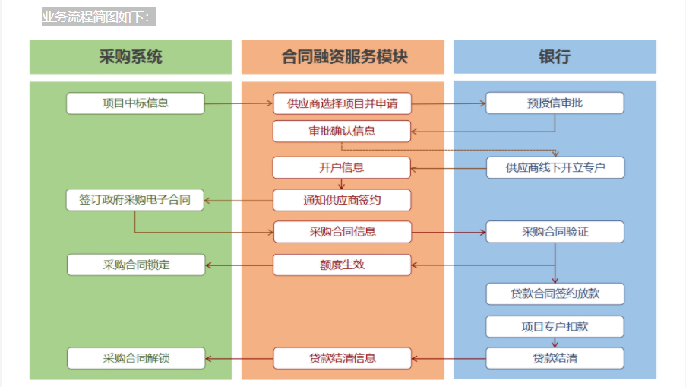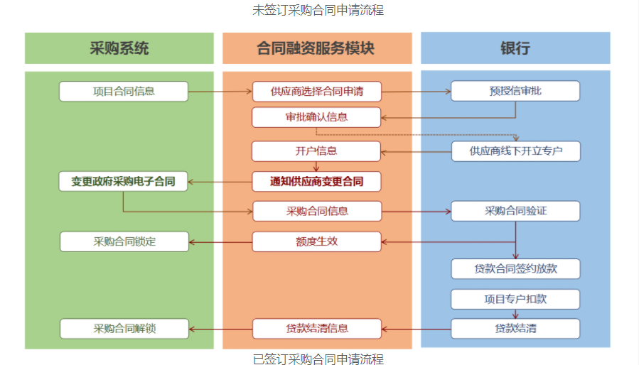

1、首页
系统首页主要呈现省政府采购合同融资相关政策法规、申请基本流程、成交数据统计，及供应商帮助内容，供应商企业可由“我的账户”登录，如下图：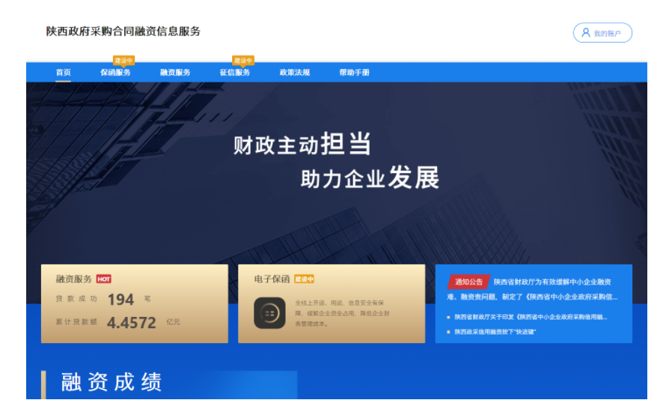

2、登录及企业资料确认
2.1账号登录
陕西省政府采购网的注册用户，点击首页右上角“我的账户”按钮，凭企业统一信用代码直接登录，默认密码为123456，即进入首页默认账号登录，如下图：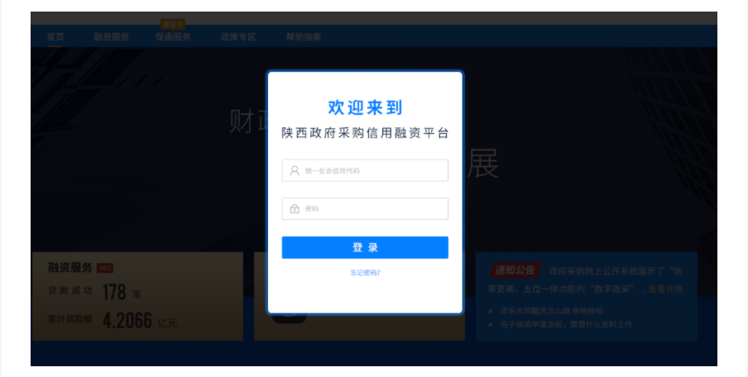 初次登录的平台的用户，需修改登录密码，并绑定在陕西省政府采购网预留的手机号，绑定手机后,提示绑定成功，返回首页。
2.2企业资料确认
供应商企业首次登录成功后须确认或补全企业资料，点击“提交”按钮，提示修改成功：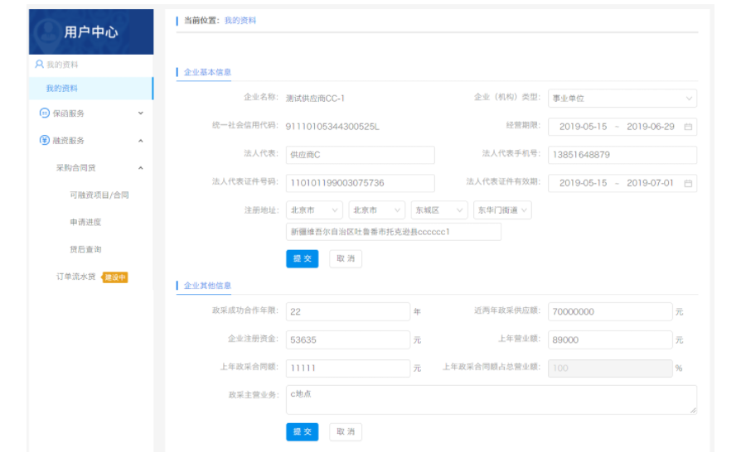
资料保存成功，即可以开始使用本系统所有功能。

3、可融资项目及融资意向
3.1查看可融资项目
如果企业有中标项目或成交合同，在“可融资项目”菜单中可见所有项目和合同的列表，如下图：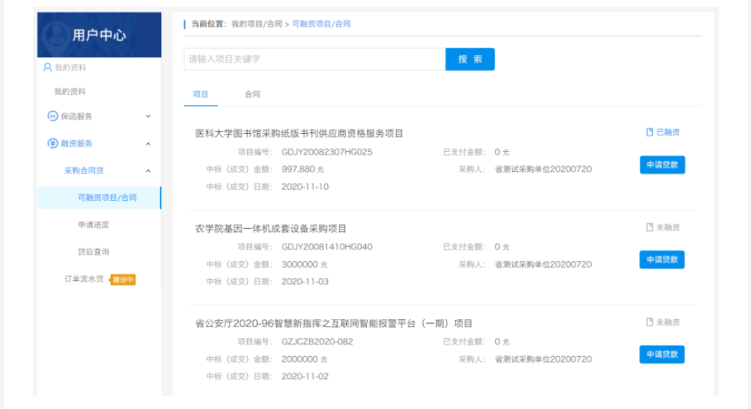
在列表页选择需要融资的项目或合同，点击“申请贷款”按钮开始发起融资申请，跳转到填写融资意向书页面。
如果可融资项目较多，可通过输入关键字搜索相关中标项目或成交合同。
3.2、填写信用融资意向书
为确保您的企业和个人信息在融资过程中被合法使用，需要您在平台补充一些必要信息并授权这些信息用于融资中必要的风险评估、征信查询等环节。如有错误可点击修改按钮，返回修改资料；确认填写信息完整无误后点击“下一步”。如下图：
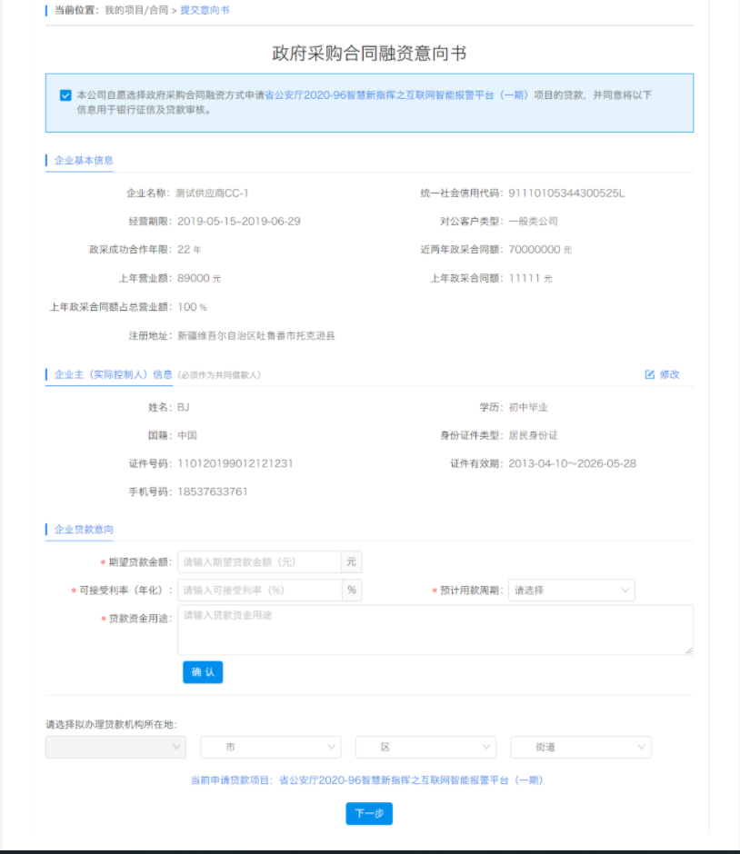

确认填写信息完整无误后点击“下一步”，选择意向银行：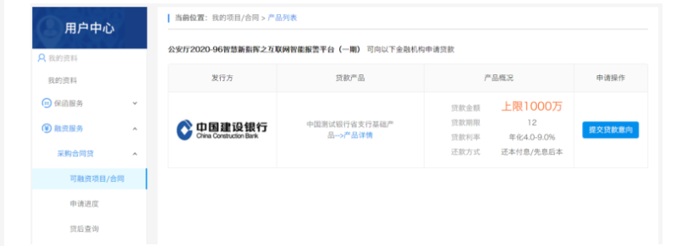 点击“提交融资意向”按钮，提示提交成功，并可直接点击“申请进度”查看融资进度：
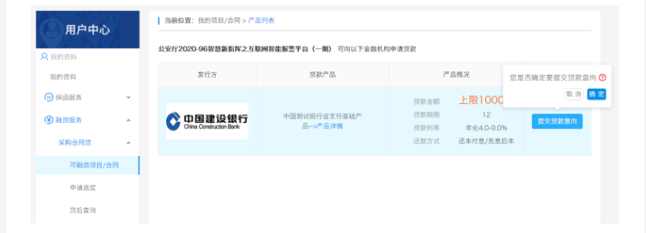

4、查看申请审批进度
提交融资意向后，银行对申请的审批进度会在“我的贷款-申请进度”中显示，如有审批进度更新，会在相关节点有消息提示，可按消息提示的内容进行相关操作：
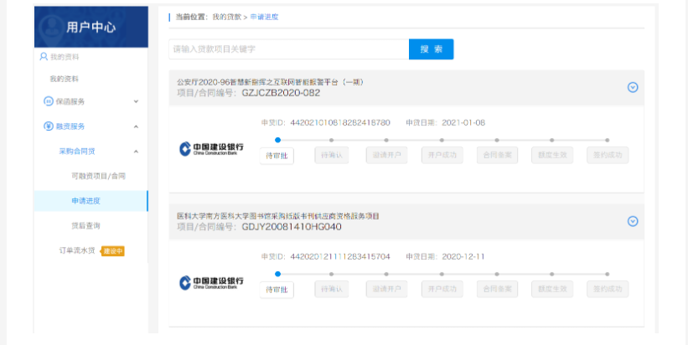当申请被银行拒绝或其他原因终止时，企业可以重新发起申请。

5、查看贷款还款进度
企业与银行签订贷款合同后，可在“我的贷款-贷款合同”中查看该笔贷款的还款执行进度:

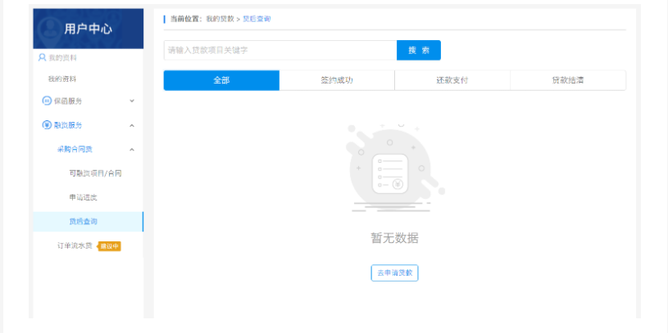6、查看融资服务及产品详情
6.1查看融资服务产品列表
所有人都可通过该模块了解产品的基本情况，并且选择筛选条件查看最适合的融资产品：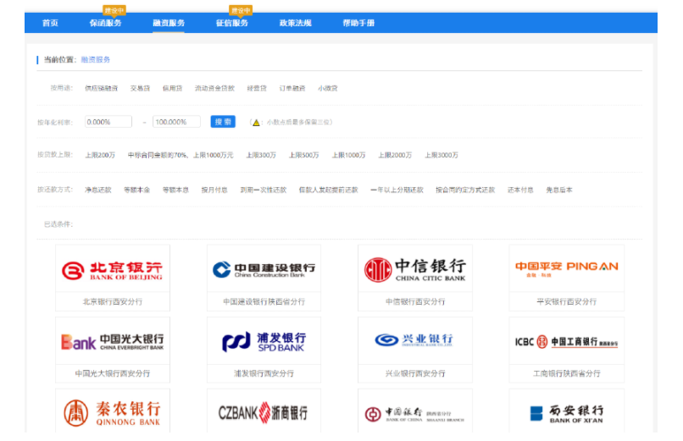
6.2查看融资产品详情
点击贷款超市的产品图片，可查看该产品的详情：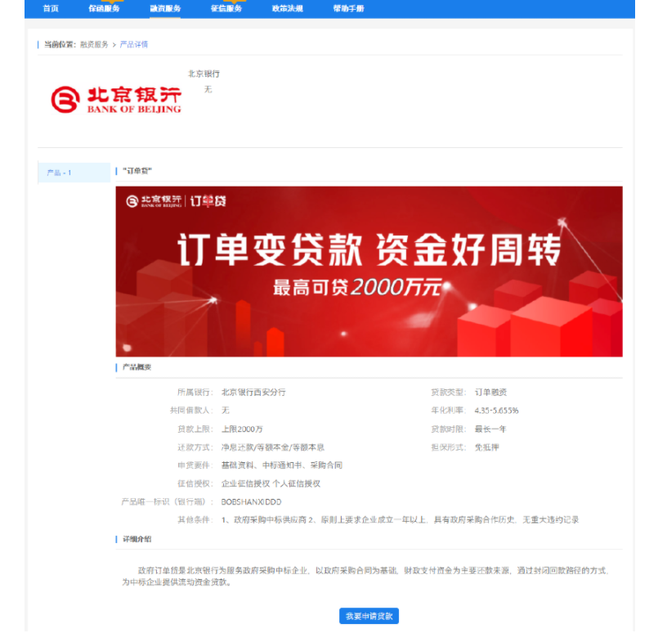
在登录状态下点击我要申请贷款可跳转到查看可融资项目页面

第四章 合同主要条款

渭南职业技术学院校史馆建筑装饰及基础
陈列布置项目

合 同 主 要 条 款
（本格式条款供双方签订合同参考，采购人可根据项目的实际情况增加条款和内容）

合同编号：XXXX

甲方(采购人)：
乙方(供应商)：
签订时间：年月日

采购人（以下简称甲方）：
供应商（以下简称乙方）：
根据《中华人民共和国民法典》、《中华人民共和国政府采购法》和《中华人民共和国建筑法》及其它有关法律、行政法规，为明确双方在施工过程中的权利、义务，经双方协商自愿签订本合同。
第一条 工程项目
1、项目名称：渭南职业技术学院校史馆建筑装饰及基础陈列布置项目
2、工程地点：甲方指定地点
3、工程概况及内容：本项目主要包括装饰装修工程、电气工程、弱电工程、空调工程、消防工程等内容。
第二条 施工依据
1、施工合同；
2、成交通知书；
3、磋商响应文件及其附件；
4、标准、规范及有关技术文件；
5、工程量清单；
6、工程量清单报价；
7、双方有关工程的洽商、变更等书面协议或文件视为施工合同的组成部分。
第三条 工程实施期限
1、工期：自施工之日起 天内完成约定项目。
2、如遇下列情况，经甲方现场代表签证后，工期可相应顺延（顺延工期应由甲、乙双方共同签字确认）。
2.1、在施工中如因停电、停水８小时以上或连续间歇性停水、停电３天以上（每次连续４小时以上），影响正常施工；停水停电2天以上；
2.2、遇阴雨天及不可抗力因素以及非乙方施工因素影响；
2.3、因人力不可抗拒的其他因素而延误工期。
3、因乙方原因造成施工延迟的，不得请求顺延工期。
第四条 合同价款、结算及付款方式
1、合同金额：大写（人民币） 元，（小写）¥ 元
2、本合同价款采用固定总价合同方式确定。具体明细详见附件。
3、付款方式：所有装修完成，设备安装调试完毕，初验合格后支付合同金额的60%，整体项目验收合格后支付合同金额剩余的40%。
4、付款依据：甲方出具的验收报告、乙方提供的等额发票。
第五条 建筑材料、设备的供应和采购
1、工程材料、设备由乙方采购。
2、乙方采购的材料、设备，必须附有产品合格证和试验报告才能用于工程，甲方认为乙方提供的材料需要复验的，乙方应按要求提供复验报告。经复验符合质量要求的，方可用于工程；复验不符合质量要求的，应退货处理，其复验费和退货损失由乙方承担。
3、本项目选用的主要工程材料、设备及重要部位的装饰材料，均应按规范进行见证取样、送检和试验，严禁将不合格的材料、设备用于本工程，乙方须报送甲方进行审核，甲方对选用的材料设备有认质和选用的决定权。
第六条 本项目拟派主要人员
1、拟派 为项目经理，联系电话： ，身份证号： ；
2、拟派 为技术负责人，联系电话： ，身份证号： 。
第七条 工程质量管理及验收
1、工程质量标准、规范
执行国家、省、市现行的相关规定及标准文件。具体技术要求包括但不限于以下规定、标准、规范：
（1）建筑装饰装修工程质量验收规范（GB50210-2001）
（2）电气装置安装工程电器照明装置施工及验收规范（GB50259-96）
（3）建筑工程施工质量验收统一标准（GB50300-2001）
（4）建设工程文件归档整理规范（GB／T50328－2001）
（5）建筑施工安全检查标准JGJ59-2011
(6)根据建设部发布的《工程建设强制性条文》及其它相关专业规范及行业标准。
以上规范、标准如遇调整或最新规范时，以调整后或最新规范内容为准。
2、工程具备隐蔽条件，乙方先进行自检，并在隐蔽验收前48小时以书面形式通知甲方验收。验收合格，甲方现场代表在验收记录上签字后，乙方可进行隐蔽和继续施工。验收不合格，乙方予以整改后再交由甲方重新验收。
3、工程竣工验收由乙方、甲方共同进行，由乙方按相关规定编制竣工资料、竣工图纸及相关文件（此项费用不再向甲方收取），验收合格后双方签署验收合格证书，工程交付甲方使用。
4、符合国家及行业规定的“合格”标准。
第八条 安全施工
遵守工程建设安全生产有关管理规定，严格按安全标准组织施工，采取必要的安全生产措施，消除事故隐患。安全措施不力造成事故责任和发生的费用由乙方承担。
第九条 质量保修
1、本工程质保期自工程竣工验收合格之日起算。
2、质保期：自工程竣工验收合格之日起 年。
在质保期内因质量问题伤人及伤物等问题由乙方负责维修并承担相关责任及费用。
3、在免费保修期内，乙方应保证通讯畅通，令甲方能够随时同乙方取得联系。乙方在接到甲方维修通知后24小时内到达现场并及时处理。如乙方更换保修人员或联系电话，应及时通知甲方。若因乙方通讯不畅或故意不接，拖延推诿，甲方将视为乙方放弃保修责任，有权自行解决，由乙方承担所有费用及责任并加收3%的劳务费。
乙方保修联系电话： ；乙方保修联系人： 。
第十条 双方的权利和义务
1、甲方的权利与义务
1）协助提供施工所需水、电、但具体费用由乙方承担；
2）协助切断水、电源、为乙方创造必要的施工条件；
3）按安全文明施工的规定，督促乙方落实安全施工、文明施工措施；
4）对施工工作提出指导性建议或意见促使施工顺利进行；
5）负责施工现场工作的监督、检查；
6）负责组织相关力量对施工工作结束后的场地进行验收;
7）按约定支付工程款并索取相应的发票；
8）根据工程范围内的具体要求，安排乙方完成与上述工作有关的临时性任务。
2、乙方的权利与义务
1）乙方应设置施工过程中必要的办公场所，并保证所有参与上述工作的人员必须统一着装，配挂“工作人员”胸牌;
2）每日向甲方提供进度计划，统计报表和工程事故报告，遵守有关部门对施工场地、交通、噪音等的管理规定;
3）保证施工现场清洁，负责道路维护工作;
4）按照国家政策、法规及甲方确认的施工组织设计或施工总体方案进行文明动员、文明施工；
5）遵守安全防护和文明施工的规定，建立健全安全防护和文明施工的制度，设专职安全员，负责维护施工现场安全，做到安全文明施工等;
6）完善安全防护和文明施工条件，施工机械、设备须检验报告,严格按照安全防护和文明施工的规定组织施工，采取必要的安全防护措施，消除安全事故隐患;
7）在工程实施期间，乙方应做好施工现场的安全警示标志、安全通道的合理布置、材料与设备的存放与保管、消防设施的安全有效、施工现场的照明与防护以及政府有关部门关于安全防护、文明施工规定的其他工作;
8）按约定收取工程款并出具相应的发票;
9）工作人员应服从甲方的领导、监督和管理，遵守工作制度和纪律，依法施工，文明施工;
10）施工过程中发生的各种不安全事故或人员伤亡，造成的责任、费用等由乙方完全承担;
11）指派专职项目经理负责联系和工程施工工作的有关事项，参加协调会，协调合同执行过程中遇到的问题，并配备专职安全员每日巡视现场，安全员必须持证上岗;
12）及时向甲方汇报施工进度及安全情况;
13）完成甲方交办的与工程范围内有关的其它临时性工作。
第十一条 违约责任
1、甲方的违约责任：
1）未能按承包合同的约定履行自己应负的责任。除竣工日期得以顺延外，还应赔偿因此发生的实际损失；
2）工程中途停建、缓建或由于设计变更以及设计错误造成的返工，应采取措施弥补或减少损失。同时，赔偿乙方由此而造成的停工、窝工、返工、倒运、人员与机械设备调迁、材料与构件积压的实际损失；
3）工程未经验收，甲方提前使用或擅自动用，因此而发生的质量或其它问题，由甲方承担责任。
2、乙方的违约责任：
1）乙方未能按时完成本工程项目任务的，每延期一日应按合同金额的5％／天向甲方支付违约金（从工程款中直接扣除）；无故延期15日以上视为根本性违约，甲方有权解除本合同，乙方除应全额退还甲方已支付的工程款外，还应向甲方支付违约金。
2）工程出现质量问题视为乙方严重违约，视情节轻重乙方应按合同金额的10%-30%向甲方支付违约金（可从工程款中直接扣除），此外应赔偿因此给甲方造成的损失。
3、协议一方擅自解除或终止本合同的，违约方应按合同金额的20%向守约方支付违约金。
第十二条 合同变更与终止
1、合同期间任何一方不得随意变更、终止合同。
2、本合同规定的履行期限届满，合同自动终止。
3、因双方机构撤并、职能调整等原因，确需终止合同的，双方可协商终止合同。
4、乙方应自觉遵守甲方工作纪律、规章制度，服从甲方管理。因乙方原因给甲方造成严重后果，甲方可以单方面解除合同。
5、合同继续履行将损害国家利益和社会公共利益的，双方应当变更或者终止合同，但变更的内容不得对磋商文件确定的事项和乙方磋商响应文件作实质性修改，有过错的一方应当承担赔偿责任，双方都有过错的，各自承担相应的责任。
第十三条 不可抗力
甲乙双方任何一方由于不可抗力原因不能履行合同时，应及时向对方通报不能履行或不能完全履行的理由，以减轻可能给对方造成的损失，在取得有关机构证明后，允许延期履行、部分履行或不履行合同，并根据情况可部分或全部免予承担违约责任。
第十四条 纠纷解决办法
因本合同产生纠纷，如协商无法解决，双方均有权向甲方所在地人民法院提起诉讼。
第十五条 监督和管理
1.政府采购合同履行中，甲方需追加与合同标的相同的货物、工程或者服务的，在不改变合同其他条款的前提下，可以与乙方协商签订补充合同，但所有补充合同的采购金额不得超过原合同采购金额的百分之十。
2、甲乙双方均应自觉配合有关监督管理部门对合同履行情况的监督检查，如实反映情况，提供有关资料；否则，将对有关单位、当事人按照有关规定予以处罚。
第十六条 补充条款
乙方应按时发放农民工工资，甲方有权监督乙方在支付当期进度款中发放农民工工资。如乙方未按时发放农民工工资，影响到本工程的质量和进度，甲方有权从剩余进度款中按乙方所拟的工资额度直接发放农民工的工资，并按发放金额的50%从乙方的剩余工程款中扣除予以处罚。
第十七条 信用融资（如有）
银行名称： ，收款账号： 。
第十八条 附 则
1、甲方代表为___________，乙方代表为___________。
2、本合同一式五份,甲乙双方各执一份,政府采购监督管理机构一份,采购代理机构两份。自双方代表签字，加盖双方公章或合同专用章后生效。

采购人(甲方)： （公章） 供应商(乙方)： （公章）
法定代表人 法定代表人
或委托代理人： （签字或盖章）或委托代理人： （签字或盖章）
开户银行：  开户银行： .
帐 号：  帐 号： .
电 话：  电 话： .
地 址：  地 址： .
时 间： 年月日 时 间： 年月日

第五章 评审标准

一、资格标审查
序号 | 审查内容 | 合格条件
1 | 供应商具有独立承担民事责任的能力 | 供应商应具有独立承担民事责任的能力且具备向采购人提供相关工程及服务的企业法人、事业法人、其他组织或者自然人,企业法人应提供统一社会信用代码的营业执照；事业法人应提供统一社会信用代码的事业单位法人证；其他组织应提供合法证明文件；自然人提供身份证明文件；
2 | 供应商应授权合法的人员参加磋商全过程 | 法定代表人授权委托书（附法定代表人身份证复印件）及被授权委托人身份证（法定代表人参加投标只须提供法定代表人身份证）；
3 | 有依法缴纳税收和社会保障资金的良好记录 | 提供依法缴纳税收和社会保障资金的相关材料，依法免税的供应商应具有税务部门出具的证明文件；依法不需要缴纳社会保障金的供应商，需具有社保部门出具的证明文件；
4 | 供应商具有良好的商业信誉和健全的财务会计制度 | 提供2021年度或2022年度经审计的财务会计报告或开标前3个月内供应商基本账户银行出具的资信证明；
5 | 供应商具有履行合同所必需的设备和专业技术能力 | 具有履行合同所必需的设备和专业技术能力的声明；
6 | 资质证书 | 供应商具有建筑工程施工总承包三级及以上资质，并具有有效的安全生产许可证；
7 | 项目经理 | 项目经理须具备建筑工程专业二级及以上建造师资格,具有有效的安全生产考核合格证书（建安B证），且未担任其他在建工程项目的项目经理声明；
8 | 提供中小企业声明函 | 供应商为中小企业的，应提供《中小企业声明函》；供应商为残疾人福利性单位的，应提供《残疾人福利性单位声明函》；供应商为监狱企业的，应提供《监狱企业证明函》；
9 | 供应商参加政府采购活动前三年内在经营活动中没有重大违法记录 | 提供参加政府采购活动前3年内在经营活动中没有重大违法记录的书面声明；
10 | 磋商保证金 | 磋商保证金交纳凭证
11 | 非联合体投标 | 非联合体投标声明
12 | 供应商信用信息 | 采购人或采购代理机构将在投标截止日当天资格审查阶段通过〔信用中国（www.creditchina.gov.cn）〕和〔中国政府采购网（www.ccgp.gov.cn）〕网站对供应商的信用情况进行查询（符合《财政部关于在政府采购活动中查询及使用信用记录有关问题的通知》（财库〔2016〕125号）文件中信用查询的要求），并将网页截图附在评审资料中。
评定结果：由采购人对上述资料进行审查，以上内容有一项不符合要求，则磋商响应文件的资格标审查为不合格，磋商响应文件无效，无资格进入后续评审阶段。

二、符合性审查
序号 | 审查内容 | 合格条件
1 | 供应商未经过正常渠道获取磋商文件的、供应商名称与登记领取磋商文件的单位名称不一致的； | 与获取文件资料一致
2 | 响应文件、磋商响应函未加盖供应商公章及未经法定代表人或被授权委托人签字或盖章的； | 符合磋商文件要求
3 | 响应文件无投标有效期或有效期达不到磋商文件的要求； | 符合磋商文件要求
4 | 供应商针对同一工程递交两份或多份内容不同的响应文件，未书面声明哪一份是有效的,出现选择性报价的； | 符合磋商文件要求
5 | 明显不符合商务、技术要求，存在重大负偏离的； | 符合磋商文件要求
6 | 响应文件附有采购人不能接受的条件的； | 符合磋商文件要求
7 | 不符合磋商文件规定的其他实质性要求的； | 符合磋商文件要求
8 | 违反《中华人民共和国政府采购法》有关规定和磋商纪律的 | 符合磋商文件要求
评定结果：由磋商小组对上述资料进行审查，以上内容有一项不符合要求，则磋商响应文件的符合性审查为不合格，磋商响应文件无效，无资格进入后续评审阶段。

三、技术标评审
（1）磋商小组仅对资格审查合格、符合性审查合格的供应商的技术标进行评审。
（2）技术标评审内容如下表所示。
技术部分  评分标准  55分 | 1、施工方案[方案总体思路清晰、合理、可操作性强、可执行程度强，且能很好推动项目实施得7～10分；方案总体思路基本明确、可行性、合理性良好得3～7(含)分；方案思路模糊、可行性、合理性一般得0～3(含)分。]本项满分10分；
技术部分  评分标准  55分 | 2、项目经理部组成及劳动力投入人员搭配合理，完全满足项目需求，根据响应程度计0～7分；
技术部分  评分标准  55分 | 3、施工机械及工器具的配备情况，机械、设备搭配合理，且能很好推动项目，根据响应程度计0～6分；
技术部分  评分标准  55分 | 4、确保本项目质量的技术组织措施，措施内容科学可行，有针对性且内容详细，根据响应程度计0～7分；
技术部分  评分标准  55分 | 5、确保治污减霾和防尘污染的技术组织措施，措施内容科学可行，有针对性且内容丰富，根据响应程度计0～6分；
技术部分  评分标准  55分 | 6、确保安全生产和文明施工的技术组织措施，措施内容科学可行，有针对性且内容丰富，根据响应程度计0～7分；
技术部分  评分标准  55分 | 7、确保工期的技术组织措施，措施内容科学可行，有针对性且内容丰富，根据响应程度计0～6分；
技术部分  评分标准  55分 | 8、新技术、新产品、新工艺、新材料应用，根据响应程度计0～4分；
技术部分  评分标准  55分 | 9、施工进度表或施工网络图，根据响应程度计0～2分；
技术标得分为以上各项得分总和。
注：缺项时本项得0分。

四、商务标评审
（1）供应商的投标报价大于预算金额时，即为无效报价。
（2）磋商小组发现供应商的报价明显低于成本的，应当要求该供应商做出书面说明并提供相应的证明材料。供应商不能合理说明或者不能提供相应证明材料的，由磋商小组认定该供应商以低于成本报价竞标，其磋商响应文件为无效文件。
（3）商务部分评审内容如下表所示：
评审因素 | 分数 | 评审标准
报价 | 40分 | 价格得分采用低价优先法计算，即满足竞争性磋商文件要求且报价最低的供应商的价格为评标基准价，其价格得分为满分。其他供应商的价格得分统一按照下列公式计算：  报价得分=（评标基准价/有效报价）×价格权重（40%）×100
业绩 | 5分 | 提供2020年6月以来类似项目业绩合同（以合同签订时间为准），每份计1分，满分5分。  （注：以上证明文件在磋商响应文件中附业绩合同扫描件并加盖公章，开标现场需携带原件以备查验。）
商务标得分为以上各项得分总和。
三、供应商总得分=技术标+商务标
注：说明1：关于调整优化节能产品、环境标志产品的说明
根据《关于调整优化节能产品、环境标志产品政府采购执行机制的通知》--（财库〔2019〕9号）规定，政府采购属于品目清单中产品时，在技术、服务等指标同等条件下，应当优先采购品目清单所列的产品，执行的相关措施具体如下：
采用综合评分法的项目，评标时应当在采用原技术得分的基础上增加其技术得分的3%作为其技术得分，对于价格分值，给予其3%的价格扣除，用扣除后的价格作为其价格得分。若根据扶持政策总得分超出文件规定的分值，仍对其给予加分。
注：1、节能产品、环境标志产品是指政府优先采购和强制采购的产品类别及所依据的相关标准规范的“品目清单”中的有效期内的产品。
2、在招标时供应商应提供加盖供应商红色公章的有效证明材料。
3、如同一产品既属于节能产品清单，又属于环境标志产品清单，不重复加分。
说明2、关于绿色建材的说明
为落实关于印发《政府采购支持绿色建材促进建筑品质提升政策项目实施指南》的通知（财库〔2023〕52号）及《关于扩大政府采购支持绿色建材促进建筑品质提升政策实施范围的通知》（财库〔2022〕35号），对于供应商使用被纳入《绿色建筑和绿色建材政府采购需求标准》的建材产品或者使用获得绿色建材评价标识、认证、获得环境标志产品认证的绿色建材产品，并提供相关指标的第三方检测或认证机构出具的检测报告、认证证书等证明性文件的，在技术等指标同等条件下，应当优先采购绿色建材产品。
说明3：（1）评委打分超过得分界限或未按本方法赋分，该评委的打分按废票处理。
（2）各种计算数字均保留两位小数，第三位“四舍五入”。
（3）磋商小组根据以上内容打分，由高到低进行，推荐出成交候选单位。

第六章 工程建设标准

一、依据设计文件的要求，本次招标工程项目的材料、设备、施工须达到所涉及到的现行中华人民共和国以及省、自治区、直辖市或行业的工程建设标准、规范的要求。
二、根据工程设计要求，该项工程项目的材料、设备、施工除必须达到上述第一条标准外，还应满足设计要求和采购人在磋商文件中的有关要求。
三、该工程项目的材料、设备、施工如无上述第一、二条的标准，在材料、设备的订货采购和施工安装时，应出具生产厂家或施工安装企业在技术监督部门已备案企业标准，并经业主批准后方可实施。
四、符合国家及行业规定的“合格”标准。

第七章 采购内容
为了推进学校全国文明校园创建工作，落实学校校史馆在内的“五馆”建设任务，充分发挥校史存史、育人、宣传、资政功能，积极展示学校悠久办学历史和辉煌办学成就，促进校园文化建设和特色品牌建设，营造师生精神家园和对外宣传展示窗口，根据学校校史馆建设指示精神，现提出如下建设方案：
一、校史馆建设目标
通过挖掘学校历史文化，凝练学校精神内涵，精心设计布局，建设一个底蕴深厚、庄重大气、造型新颖、品位高雅、具有鲜明特色和现代气息的校史馆，让更多的人了解学校、认知学校、支持学校，传承学校优秀文化，光大学校奋斗历程，展示学校辉煌业绩，营造学校精神家园，打造学校一流品牌，提升学校社会声誉，开创学校美好未来。
二、校史馆建设思路
（一）功能定位
1.陈列功能。将校史馆建设成保存陈列校史档案与资料的重要场所，并在维护学校历史收录和记录的同时进行校史资讯服务。
2.文化功能。将校史馆建设成最具校园文化色彩的重要平台，成为推动校园文化建设乃至学校整个工作的活水源头。
3.育人功能。将校史馆建设成对内开展入学教育、德育教育、人文教育的重要基地，成为凝心聚力、共同成长的精神家园。
4.宣传功能。将校史馆建设成对外展示学校办学历程、办学成就、精神风貌的重要舞台，成为对外宣传的重要窗口。
5.科研功能。将校史馆建设成编研校史的一个重要机构，走一条校史编研学习开拓型路子，为拓宽校史馆长远发展奠定基础。
（二）设计定位
1.美观实用。在营造美观、时尚、和谐的展示空间基础上，争取布展内容的丰富性、灵活性和布展面积、展示空间的最大化、最优化。
2.守正创新。既要充分展示学校办学历史和办学成就，又要创新表现内容和形式，将设计与布展有机融合，将建筑环境与人文环境有机融合，将校史馆与学校建设发展有机融合。
3.环保妥当。布展装饰材料采用环保达标产品，充分利用装饰用材和展品协调室内空间，力求空间布局和谐，展示动静结合，参观线路明朗舒适；设计尽可能保持建筑原貌，不破坏电力消防等基础设施，并配备必要的灭火器具及通风设备。
4.传承古今。注重从当地、学校深厚的文化底蕴中提炼精华，将历史、人文的魅力融入到功能建筑环境中，创造一个再现校史，突出现代成就的新人文环境。
5.面向未来。展馆设计应具有前瞻性，用发展的眼光展示学校历史变迁；展柜、展板等方便移动、更替，使展出内容始终与学校发展形势相适应；校史馆一旦建成，将成为学校德育、人文及爱国爱校教育基地。
三、校史馆布展思路
校史馆位于学校新校区图书楼四层（档案馆东），面积1080平方米，由文化主题墙、接待室、展厅、展板、师生艺术展区、留言区等组成，配以色调、音响、灯光的和谐组合。
（一）文化主题墙——置于展厅正前入口处。
（二）接待室——位于主题墙后展厅入口处和参观线路结束处。设置独立空间，方便接待和服务。
（三）展厅——展品置于展厅四周，与学校人文环境协调。无论是展板，还是实物、“模型”“雕塑”、沙盘、触摸屏设备等，均以“师生、校史、人文、教育、时代”等元素为考量，合理置于展厅四周。
（四）展板——分为前言、主体、后记；主体由魅力渭南、百年薪火、世纪序曲、时代华章、英才辈出五部分组成，主体展板以“百年风华、百年育人、以史育人”为主题、主线贯通。
前言。以精炼篇幅表明设立校史馆的主旨。
第一部分：魅力渭南。内容为渭南华夏之根、文化之源、魅力之都等山河胜景、人文景观、社会发展介绍及代表图片。
第二部分：百年薪火。简述学校肇始起源及前身发展历程，辅以简明校史沿革图，配以史料展柜（为方便表述具体内容变更字体，下同）。
具体内容为：
一、肇始发源
清朝末年，同州实业中学堂师范部（1905—1911年）设立
二、奠基发展
民国时期，陕西省大荔师范学校奠基发展（1914—1949年）
（一）陕西省立第二师范学校（1914—1934年）
（二）陕西省立同州师范学校（1935—1949年）
三、竞相绽放
解放后，四校创建并存（1949—2005年）
（一）陕西省大荔师范学校（1949—2005年）
（二）陕西省蒲城师范学校（1959—2005年）
（三）陕西省中医学校（1965—2005年）
（四）陕西省渭南农业学校（1965—2005年）
第三部分：世纪序曲。简述学校成立以来的发展历程，辅以领导关怀、取得荣誉专题橱窗，配以史料展柜。
具体内容为：
一、批准设立（2004—2005年）
二、筹建整合（2005—2010年）
三、评估验收与内涵建设（2010—2015年）
四、省示范校建设（2015—2020年）
五、追赶超越与高质量发展（2020年—）
第四部分：时代华章。全面展示学校的发展现状和取得成就。拟分党建工作、办学条件、师资力量、专业建设、人才培育、校企合作、科学研究、对外交流、校园文化、社会服务等10个方面。
具体内容为：
一、党的领导强基铸魂
二、办学条件日臻完善
三、师资力量日益雄厚
四、专业建设特色彰显
五、人才培育优势凸显
六、校企合作天地宽广
七、科学研究生机勃勃
八、对外交流五彩缤纷
九、校园文化流光溢彩
十、社会服务精彩纷呈
第五部分：英才辈出。展示百年育人成就，着力突出学校名人和杰出校友。
后记。校史馆寄语。
（五）师生艺术展区——衔接展厅，设置独立活动空间。
（六）留言区——置于展厅展板结束处。

四、工程量清单：见下页

分部分项工程量清单
工程名称：电气工程 |  |  | 专业：电气设备安装工程
序号 | 项目编码 | 项目名称 |  | 计量单位 |  | 工程数量
 |  | 配电箱柜
1 | 030204018001 | 配电箱  [项目特征]  1.名称、型号:照明配电箱AL  2.规格:700X500X200(明装)  [工作内容]  1.基础型钢制作、安装  2.箱体安装 |  | 台 |  | 1
 |  | 灯具
2 | 030213003001 | 装饰灯  [项目特征]  1.名称:小射灯  2.型号:黑色  3.规格:功率10W  4.安装高度:吸顶  [工作内容]  1.支架制作、安装  2.安装 |  | 套 |  | 140
3 | 030213003002 | 装饰灯  [项目特征]  1.名称:小射灯  2.型号:黑色  3.规格:功率24W  4.安装高度:吸顶  [工作内容]  1.支架制作、安装  2.安装 |  | 套 |  | 20
4 | 020606003001 | 灯箱  [项目特征]  1.基层材料种类:铝制  2.面层材料种类:发光膜  [工作内容]  1.基层安装  2.箱体及支架制作、运输、安装  3.面层制作、安装  4.刷防护材料、油漆 |  | m2 |  | 67
5 | 030213003003 | 装饰灯  [项目特征]  1.名称:磁吸轨道射灯  2.型号:黑色  3.规格:功率20W  4.安装高度:吸顶  [工作内容]  1.支架制作、安装  2.安装 |  | 套 |  | 26
6 | 030213001001 | 普通吸顶灯及其他灯具  [项目特征]  1.名称、型号:装饰吊灯  2.规格:功率7W  [工作内容]  1.支架制作、安装  2.组装  3.油漆 |  | 套 |  | 4
7 | 030213003004 | 装饰灯  [项目特征]  1.名称:LED灯带  2.规格:功率8W  [工作内容]  1.支架制作、安装  2.安装 |  | m |  | 819.9
8 | 020606003002 | 灯箱  [项目特征]  1.箱体规格:卡布灯箱 (非天花)  2.基层材料种类:铝制  3.面层材料种类:发光膜  4.防护材料种类:含发光灯及电源，  铝合金骨架  [工作内容]  1.基层安装  2.箱体及支架制作、运输、安装  3.面层制作、安装  4.刷防护材料、油漆 |  | m2 |  | 22.85
 |  | 开关插座
9 | 030204031001 | 小电器  [项目特征]  1.名称:单联单控暗开关  [工作内容]  1.安装  2.焊、压接线端子 |  | 套 |  | 2
10 | 030204031002 | 小电器  [项目特征]  1.名称:五孔插座  [工作内容]  1.安装  2.焊、压接线端子 |  | 套 |  | 20
 |  | 电线电缆
11 | 030212003001 | 电气配线  [项目特征]  1.配线形式:暗配  2.导线型号、材质、规格:BV-2.5mm  3.敷设部位或线制:砖混凝土结构  [工作内容]  1.支架制作、安装  2.配线  3.管内穿线  4.接线端子 |  | m |  | 1864.44
12 | 030212003002 | 电气配线  [项目特征]  1.配线形式:暗配  2.导线型号、材质、规格:BV-2.5mm  3.敷设部位或线制:砖混凝土结构  [工作内容]  1.支架制作、安装  2.配线  3.管内穿线 |  | m |  | 4785.67
13 | 030212003004 | 电气配线  [项目特征]  1.配线形式:穿管暗配  2.导线型号、材质、规格:BV-4mm2  3.敷设部位或线制:砖混凝土结构  [工作内容]  1.支持体 (夹板、绝缘子、槽板等) 安装  2.配线  3.管内穿线  4.接线端子 |  | m |  | 795.12
14 | 030212003003 | 电气配线  [项目特征]  1.配线形式:线槽配线  2.导线型号、材质、规格:BV-4mm2  3.敷设部位或线制:砖混凝土结构  [工作内容]  1.支架制作、安装  2.配线  3.管内穿线 |  | m |  | 268.07
15 | 030212001001 | 电气配管  [项目特征]  1.名称: 电气配管  2.材质:KBG管  3.规格:KBG 20  4.配置形式及部位:暗配  [工作内容]  1.支架制作、安装  2. 电线管路敷设  3.接线盒 (箱)、 灯头盒、开关盒、插座盒安装  4.防腐油漆  5.接地 |  | m |  | 843.34
16 | 030208004001 | 电缆桥架  [项目特征]  1.型号、规格:钢制桥架300*100  2.材质:钢制  [工作内容]  1. 电缆桥架安装  2.桥架支撑架安装  调试 |  | m |  | 72.17
17 | 030211002001 | 送配电装置系统  [项目特征]  1.型号:送电综合测试  2. 电压等级 (kV) :1KV以下  [工作内容]  1.系统调试 |  | 系统 |  | 1

措施项目清单
工程名称：电气工程 |  | 专业：电气设备安装工程
序号 | 项目名称 |  | 计量单位 | 工程数量
一 | 通用项目
1 | 安全文明施工(含环境保护、文明施工、安全施工、临时设施、扬尘污染治理) |  | 项 | 1
1.1 | 安全文明施工费 |  | 项 | 1
1.2 | 环境保护(含工程排污费) |  | 项 | 1
1.3 | 临时设施 |  | 项 | 1
1.4 | 扬尘污染治理费 |  | 项 | 1
2 | 冬雨季、夜间施工措施费 |  | 项 | 1
3 | 二次搬运 |  | 项 | 1
4 | 测量放线、定位复测、检测试验 |  | 项 | 1
5 | 大型机械设备进出场及安拆 |  | 项 | 1
6 | 施工排水 |  | 项 | 1
7 | 施工降水 |  | 项 | 1
8 | 施工影响场地周边地上、地下设施及建筑物安全的临时保护设施 |  | 项 | 1
9 | 已完工程及设备保护 |  | 项 | 1
10 | 其他 |  | 项 | 1
二 | 安装工程
11 | 组装平台 |  | 项 | 1
12 | 设备、管道施工的防冻和焊接保护措施 |  | 项 | 1
13 | 压力容器和高压管道的检验 |  | 项 | 1
14 | 焦炉施工大棚 |  | 项 | 1
15 | 焦炉烘炉、热态工程 |  | 项 | 1
16 | 管道安装后的充气保护措施 |  | 项 | 1
17 | 隧道内施工的通风、供水、供气、供电、照明及通讯设施 |  | 项 | 1
18 | 现场施工围栏 |  | 项 | 1
19 | 长输管道临时水工保护措施 |  | 项 | 1
20 | 长输管道施工便道 |  | 项 | 1
21 | 长输管道跨越或穿越施工措施 |  | 项 | 1
22 | 长输管道地下穿越地上建筑物的保护措施 |  | 项 | 1
23 | 长输管道工程施工队伍调遣 |  | 项 | 1
24 | 格架式抱杆 |  | 项 | 1
25 | 脚手架 |  | 项 | 1
注：安全文明施工措施费为不可竞争费用，应按规定在规费、税金项目清单计价表计算。

其他项目清单
工程名称：电气工程 |  | 专业：电气设备安装工程
序号 | 项目名称 |  | 计量单位 |  | 工程数量
1 | 暂列金额 |  | 项 |  | 1
2 | 专业工程暂估价 |  | 项 |  | 1
3 | 计日工 |  | 项 |  | 1
4 | 总承包服务费 |  | 项 |  | 1

规费、税金项目清单
工程名称：电气工程 |  | 专业：电气设备安装工程
序号 | 项目名称 |  | 计量单位 |  | 数 量
一 | 规费 |  | 项 |  | 1
1 | 社会保障费 |  | 项 |  | 1
1.1 | 养老保险 |  | 项 |  | 1
1.2 | 失业保险 |  | 项 |  | 1
1.3 | 医疗保险 |  | 项 |  | 1
1.4 | 工伤保险 |  | 项 |  | 1
1.5 | 残疾人就业保险 |  | 项 |  | 1
1.6 | 女工生育保险 |  | 项 |  | 1
2 | 住房公积金 |  | 项 |  | 1
3 | 建筑施工安全生产责任保险 |  | 项 |  | 1
二 | 税金 |  | 项 |  | 1

分部分项工程量清单
工程名称：空调工程 |  |  | 专业：通风 空调工程
序号 | 项目编码 | 项目名称 |  | 计量单位 |  | 工程数量
 |  | 空调系统
1 | 030901004001 | 空调器  [项目特征]  1.形式:室外机  2.外形尺寸:1802*1120*470（±20）  3.安装位置:落地式  [工作内容]  1.安装  2.软管接口制作、安装 |  | 台 |  | 5
2 | 030901005001 | 风机盘管  [项目特征]  1.形式:空调室内机  2.安装位置:吊顶式  [工作内容]  1.安装  2.软管接口制作、安装  3.支架制作、安装及除锈、刷油 |  | 台 |  | 15
3 | CB001 | 空调系统辅材安装  [项目特征]  1.包括但不限于以下内容:空调铜管  2.保温层  3.制冷剂  4.墙体开孔  5.温控器  6.冷凝水管等必须使用的附件施工  的工作； |  | 项 |  | 1
4 | 030904001001 | 通风工程检测、调试  [项目特征]  1.系统:空调调整  [工作内容]  1.管道漏光试验  2.漏风试验  3.通风管道风量测定  4.风压测定  5.温度测定  6.各系统风口、阀门调整 |  | 系统 |  | 1

措施项目清单
工程名称：空调工程 |  | 专业：通风 空调工程
序号 | 项目名称 |  | 计量单位 | 工程数量
一 | 通用项目
1 | 安全文明施工(含环境保护、文明施工、安全施工、临时设施、扬尘污染治理) |  | 项 | 1
1.1 | 安全文明施工费 |  | 项 | 1
1.2 | 环境保护(含工程排污费) |  | 项 | 1
1.3 | 临时设施 |  | 项 | 1
1.4 | 扬尘污染治理费 |  | 项 | 1
2 | 冬雨季、夜间施工措施费 |  | 项 | 1
3 | 二次搬运 |  | 项 | 1
4 | 测量放线、定位复测、检测试验 |  | 项 | 1
5 | 大型机械设备进出场及安拆 |  | 项 | 1
6 | 施工排水 |  | 项 | 1
7 | 施工降水 |  | 项 | 1
8 | 施工影响场地周边地上、地下设施及建筑物安全的临时保护设施 |  | 项 | 1
9 | 已完工程及设备保护 |  | 项 | 1
10 | 其他 |  | 项 | 1
二 | 安装工程
11 | 组装平台 |  | 项 | 1
12 | 设备、管道施工的防冻和焊接保护措施 |  | 项 | 1
13 | 压力容器和高压管道的检验 |  | 项 | 1
14 | 焦炉施工大棚 |  | 项 | 1
15 | 焦炉烘炉、热态工程 |  | 项 | 1
16 | 管道安装后的充气保护措施 |  | 项 | 1
17 | 隧道内施工的通风、供水、供气、供电、照明及通讯设施 |  | 项 | 1
18 | 现场施工围栏 |  | 项 | 1
19 | 长输管道临时水工保护措施 |  | 项 | 1
20 | 长输管道施工便道 |  | 项 | 1
21 | 长输管道跨越或穿越施工措施 |  | 项 | 1
22 | 长输管道地下穿越地上建筑物的保护措施 |  | 项 | 1
23 | 长输管道工程施工队伍调遣 |  | 项 | 1
24 | 格架式抱杆 |  | 项 | 1
25 | 脚手架 |  | 项 | 1
注：安全文明施工措施费为不可竞争费用，应按规定在规费、税金项目清单计价表计算。

其他项目清单
工程名称：空调工程 |  | 专业：通风 空调工程
序号 | 项目名称 |  | 计量单位 |  | 工程数量
1 | 暂列金额 |  | 项 |  | 1
2 | 专业工程暂估价 |  | 项 |  | 1
3 | 计日工 |  | 项 |  | 1
4 | 总承包服务费 |  | 项 |  | 1

规费、税金项目清单
工程名称：空调工程 |  | 专业：通风 空调工程
序号 | 项目名称 |  | 计量单位 |  | 数 量
一 | 规费 |  | 项 |  | 1
1 | 社会保障费 |  | 项 |  | 1
1.1 | 养老保险 |  | 项 |  | 1
1.2 | 失业保险 |  | 项 |  | 1
1.3 | 医疗保险 |  | 项 |  | 1
1.4 | 工伤保险 |  | 项 |  | 1
1.5 | 残疾人就业保险 |  | 项 |  | 1
1.6 | 女工生育保险 |  | 项 |  | 1
2 | 住房公积金 |  | 项 |  | 1
3 | 建筑施工安全生产责任保险 |  | 项 |  | 1
二 | 税金 |  | 项 |  | 1

分部分项工程量清单
工程名称：弱电工程 |  |  | 专业：电气设备安装工程
序号 | 项目编码 | 项目名称 |  | 计量单位 |  | 工程数量
 |  | 监控系统
1 | 031208008001 | 电视监控摄像设备  [项目特征]  1.名称:半球摄像机  2.类型:POE型  [工作内容]  1.本体安装  2.云台安装  3.镜头安装  4.保护罩安装  5.支架安装  6.调试  7.试运行 |  | 台 |  | 14
2 | 031202006001 | 局域网交换机  [项目特征]  1.名称:16口POE交换机  2.功能:数据交换  [工作内容]  1.安装  2.单体调试 |  | 台 |  | 1
3 | 031208014001 | 显示记录设备  [项目特征]  1.名称:POE监控刻录主机含硬盘  2.类型:16路数字刻录机  [工作内容]  1.本体安装  2.单体调试  3.试运行 |  | 台 |  | 1
4 | 031208015001 | 监控中心设备  [项目特征]  1.名称:50寸60HZ超高清显示屏  [工作内容]  1.本体安装  2.单体调试  3.试运行 |  | 台 |  | 1
5 | 031103017002 | 4对双绞电缆  [项目特征]  1.规格:UTP-6E网线  2.敷设环境:穿管铺设  [工作内容]  1.敷设、测试  2.卡接 (配线架侧) |  | m |  | 591.33
6 | 031208018001 | 安全防范系统  [项目特征]  1.名称:监控系统调试  2.类型:摄像头调试  [工作内容]1.联调测试  2.系统试验运行  3.验交 |  | 系统 |  | 1
 |  | 网络系统
7 | 031103017001 | 4对双绞电缆  [项目特征]  1.规格:UTP-6E网线  2.敷设环境:穿管铺设  [工作内容]  1.敷设、测试  2.卡接 (配线架侧) |  | m |  | 527.46
8 | 030212001001 | 电气配管  [项目特征]  1.名称: 电气配管  2.材质:KBG管  3.规格:KBG 20  4.配置形式及部位:暗配  [工作内容]  1.支架制作、安装  2. 电线管路敷设  3.接线盒 (箱)、 灯头盒、开关盒、插座盒安装  4.防腐油漆  5.接地 |  | m |  | 74.48
9 | 030208004001 | 电缆桥架  [项目特征]  1.型号、规格:钢制桥架150*100  2.材质:钢制  [工作内容]  1.电缆桥架安装  2.桥架支撑架安装 |  | m |  | 71.44
10 | 031103023001 | 单口非屏蔽八位模块式信息插座  [项目特征]  1.规格:TP信息插座  [工作内容]  1.安装、卡接 |  | 个 |  | 9
 |  | 墙面显示系统
11 | 031208017001 | 显示装置  [项目特征]  1.名称:显示屏幕1  2.类型:P2.5LED屏 (成套含视频卡，电源等配套设备) 具体参数详见设计图[工作内容]  1.本体安装  2.单体调试  3.试运行 |  | m2 |  | 4.98
12 | 031208017002 | 显示装置  [项目特征]  1.名称:显示屏幕2  2.类型:P2.5LED屏 (成套含视频卡，电源等配套设备) 具体参数详见设计图[工作内容]  1.本体安装  2.单体调试  3.试运行 |  | m2 |  | 5.12
13 | 031208017003 | 显示装置  [项目特征]  1.名称:显示屏幕3  2.类型:P2.5LED屏 (成套含视频卡，电源等配套设备) 具体参数详见设计图[工作内容]  1.本体安装  2.单体调试  3.试运行 |  | m2 |  | 2.1
14 | 031208017004 | 显示装置  [项目特征]  1.名称:显示屏幕4  2.类型:P2.5LED屏 (成套含视频卡，电源等配套设备) 具体参数详见设计图[工作内容]  1.本体安装  2.单体调试  3.试运行 |  | m2 |  | 11.75
15 | 030211002001 | 送配电装置系统  [项目特征]  1.型号:送电综合测试  2. 电压等级 (kV) :1KV以下  [工作内容]  1.系统调试 |  | 系统 |  | 1

措施项目清单
工程名称：弱电工程 |  | 专业：电气设备安装工程
序号 | 项目名称 |  | 计量单位 | 工程数量
一 | 通用项目
1 | 安全文明施工(含环境保护、文明施工、安全施工、临时设施、扬尘污染治理) |  | 项 | 1
1.1 | 安全文明施工费 |  | 项 | 1
1.2 | 环境保护(含工程排污费) |  | 项 | 1
1.3 | 临时设施 |  | 项 | 1
1.4 | 扬尘污染治理费 |  | 项 | 1
2 | 冬雨季、夜间施工措施费 |  | 项 | 1
3 | 二次搬运 |  | 项 | 1
4 | 测量放线、定位复测、检测试验 |  | 项 | 1
5 | 大型机械设备进出场及安拆 |  | 项 | 1
6 | 施工排水 |  | 项 | 1
7 | 施工降水 |  | 项 | 1
8 | 施工影响场地周边地上、地下设施及建筑物安全的临时保护设施 |  | 项 | 1
9 | 已完工程及设备保护 |  | 项 | 1
10 | 其他 |  | 项 | 1
二 | 安装工程
11 | 组装平台 |  | 项 | 1
12 | 设备、管道施工的防冻和焊接保护措施 |  | 项 | 1
13 | 压力容器和高压管道的检验 |  | 项 | 1
14 | 焦炉施工大棚 |  | 项 | 1
15 | 焦炉烘炉、热态工程 |  | 项 | 1
16 | 管道安装后的充气保护措施 |  | 项 | 1
17 | 隧道内施工的通风、供水、供气、供电、照明及通讯设施 |  | 项 | 1
18 | 现场施工围栏 |  | 项 | 1
19 | 长输管道临时水工保护措施 |  | 项 | 1
20 | 长输管道施工便道 |  | 项 | 1
21 | 长输管道跨越或穿越施工措施 |  | 项 | 1
22 | 长输管道地下穿越地上建筑物的保护措施 |  | 项 | 1
23 | 长输管道工程施工队伍调遣 |  | 项 | 1
24 | 格架式抱杆 |  | 项 | 1
25 | 脚手架 |  | 项 | 1
注：安全文明施工措施费为不可竞争费用，应按规定在规费、税金项目清单计价表计算。

其他项目清单
工程名称：弱电工程 |  | 专业：电气设备安装工程
序号 | 项目名称 |  | 计量单位 |  | 工程数量
1 | 暂列金额 |  | 项 |  | 1
2 | 专业工程暂估价 |  | 项 |  | 1
3 | 计日工 |  | 项 |  | 1
4 | 总承包服务费 |  | 项 |  | 1

规费、税金项目清单
工程名称：弱电工程 |  | 专业：电气设备安装工程
序号 | 项目名称 |  | 计量单位 |  | 数 量
一 | 规费 |  | 项 |  | 1
1 | 社会保障费 |  | 项 |  | 1
1.1 | 养老保险 |  | 项 |  | 1
1.2 | 失业保险 |  | 项 |  | 1
1.3 | 医疗保险 |  | 项 |  | 1
1.4 | 工伤保险 |  | 项 |  | 1
1.5 | 残疾人就业保险 |  | 项 |  | 1
1.6 | 女工生育保险 |  | 项 |  | 1
2 | 住房公积金 |  | 项 |  | 1
3 | 建筑施工安全生产责任保险 |  | 项 |  | 1
二 | 税金 |  | 项 |  | 1

分部分项工程量清单
工程名称：消防工程 |  |  | 专业：消防设备安装工程
序号 | 项目编码 | 项目名称 |  | 计量单位 |  | 工程数量
1 | 030213003001 | 装饰灯  [项目特征]  1.名称:应急疏散指示标识灯(向左、 向右)  2.型号:4W DC36V  3.安装高度:安装高度为0.4米  [工作内容]  1.支架制作、安装  2.安装 |  | 套 |  | 10
2 | 030213003002 | 装饰灯  [项目特征]  1.名称:应急疏散指示标识灯(向左)  2.型号:4W DC36V  3.安装高度:安装高度为0.4米  [工作内容]  1.支架制作、安装  2.安装 |  | 套 |  | 9
3 | 030213003003 | 装饰灯  [项目特征]  1.名称:应急疏散指示标识灯(向右)  2.型号:4W DC36V  3.安装高度:安装高度为0.4米  [工作内容]  1.支架制作、安装  2.安装 |  | 套 |  | 3
4 | 030212003001 | 电气配线  [项目特征]  1.配线形式:穿管配线  2.导线型号、材质、规格:NH-RVS-2*2.5  3.敷设部位或线制:砖混凝土结构  [工作内容]  1.支架制作、安装  2.配线  3.管内穿线 |  | m |  | 268
5 | 030212001001 | 电气配管  [项目特征]  1.名称: 电气配管  2.材质:KBG管  3.规格:KBG 20  4.配置形式及部位:暗配  [工作内容]  1.支架制作、安装  2. 电线管路敷设  3.接线盒 (箱)、 灯头盒、开关盒、插座盒安装  4.防腐油漆  5.接地 |  | m |  | 90
6 | CB001 | 灭火器  [项目特征]  1.型号、规格:MF/ABC4手提式干粉  灭火器  [工作内容]  1.放置 |  | 具 |  | 16
7 | 030701018001 | 消火栓  [项目特征]  1.安装部位:室内  2.名称:室内消火栓  3.单栓、双栓:单栓  [工作内容]  1.安装 |  | 套 |  | 3

措施项目清单
工程名称：消防工程 |  | 专业：消防设备安装工程
序号 | 项目名称 |  | 计量单位 | 工程数量
一 | 通用项目
1 | 安全文明施工(含环境保护、文明施工、安全施工、临时设施、扬尘污染治理) |  | 项 | 1
1.1 | 安全文明施工费 |  | 项 | 1
1.2 | 环境保护(含工程排污费) |  | 项 | 1
1.3 | 临时设施 |  | 项 | 1
1.4 | 扬尘污染治理费 |  | 项 | 1
2 | 冬雨季、夜间施工措施费 |  | 项 | 1
3 | 二次搬运 |  | 项 | 1
4 | 测量放线、定位复测、检测试验 |  | 项 | 1
5 | 大型机械设备进出场及安拆 |  | 项 | 1
6 | 施工排水 |  | 项 | 1
7 | 施工降水 |  | 项 | 1
8 | 施工影响场地周边地上、地下设施及建筑物安全的临时保护设施 |  | 项 | 1
9 | 已完工程及设备保护 |  | 项 | 1
10 | 其他 |  | 项 | 1
二 | 安装工程
11 | 组装平台 |  | 项 | 1
12 | 设备、管道施工的防冻和焊接保护措施 |  | 项 | 1
13 | 压力容器和高压管道的检验 |  | 项 | 1
14 | 焦炉施工大棚 |  | 项 | 1
15 | 焦炉烘炉、热态工程 |  | 项 | 1
16 | 管道安装后的充气保护措施 |  | 项 | 1
17 | 隧道内施工的通风、供水、供气、供电、照明及通讯设施 |  | 项 | 1
18 | 现场施工围栏 |  | 项 | 1
19 | 长输管道临时水工保护措施 |  | 项 | 1
20 | 长输管道施工便道 |  | 项 | 1
21 | 长输管道跨越或穿越施工措施 |  | 项 | 1
22 | 长输管道地下穿越地上建筑物的保护措施 |  | 项 | 1
23 | 长输管道工程施工队伍调遣 |  | 项 | 1
24 | 格架式抱杆 |  | 项 | 1
25 | 脚手架 |  | 项 | 1
注：安全文明施工措施费为不可竞争费用，应按规定在规费、税金项目清单计价表计算。

其他项目清单
工程名称：消防工程 |  | 专业：消防设备安装工程
序号 | 项目名称 |  | 计量单位 |  | 工程数量
1 | 暂列金额 |  | 项 |  | 1
2 | 专业工程暂估价 |  | 项 |  | 1
3 | 计日工 |  | 项 |  | 1
4 | 总承包服务费 |  | 项 |  | 1

规费、税金项目清单
工程名称：消防工程 |  | 专业：消防设备安装工程
序号 | 项目名称 |  | 计量单位 |  | 数 量
一 | 规费 |  | 项 |  | 1
1 | 社会保障费 |  | 项 |  | 1
1.1 | 养老保险 |  | 项 |  | 1
1.2 | 失业保险 |  | 项 |  | 1
1.3 | 医疗保险 |  | 项 |  | 1
1.4 | 工伤保险 |  | 项 |  | 1
1.5 | 残疾人就业保险 |  | 项 |  | 1
1.6 | 女工生育保险 |  | 项 |  | 1
2 | 住房公积金 |  | 项 |  | 1
3 | 建筑施工安全生产责任保险 |  | 项 |  | 1
二 | 税金 |  | 项 |  | 1

分部分项工程量清单
工程名称：装饰装修工程 |  |  | 专业：土建工程
序号 | 项目编码 | 项目名称 |  | 计量单位 |  | 工程数量
 | 一 | 拆除工程
1 | BB001 | 拆除原有门  1、拆除原有门  2、垃圾人工运至楼下再外运出 |  | 个 |  | 2
2 | BB002 | 拆除原有楼梯  1、拆除原有楼梯  2、垃圾人工运至楼下再外运出 |  | 个 |  | 1
3 | BB010 | 拆除顶面  1、拆除整个造型吊顶及基层涂料  2、垃圾人工运至楼下再外运出 |  | m2 |  | 489.6
4 | BB011 | 拆除原墙面涂料  1、拆除原墙面涂料  2、垃圾人工运至楼下再外运出 |  | m2 |  | 846.43
 | 二 | 新做工程
 | 1 | 校史馆
5 | 020209001003 | 造型轻质隔墙  [项目特征]  1.骨架、边框材料种类、规格:轻钢龙骨内置隔音棉  2.隔板材料品种、规格、颜色:12mm奥松板+9mm厚石膏板  [工作内容]  1.骨架及边框制作、运输、安装  2.隔板制作、运输、安装  3.嵌缝、塞口  4.装钉压条  5.刷防护材料、油漆 |  | m2 |  | 110.83
6 | 020209001001 | 轻质隔墙 (面层双面)  [项目特征]  1.骨架、边框材料种类、规格:轻钢龙骨内置隔音棉  2.隔板材料品种、规格、颜色:12mm奥松板+9mm后石膏板  [工作内容]  1.骨架及边框制作、运输、安装  2.隔板制作、运输、安装  3.嵌缝、塞口  4.装钉压条  5.刷防护材料、油漆 |  | m2 |  | 601.56
7 | 020209001004 | 轻质隔墙 (面层单面)  [项目特征]  1.骨架、边框材料种类、规格:轻钢龙骨内置隔音棉  2.隔板材料品种、规格、颜色:12mm奥松板+9mm后石膏板  [工作内容]  1.骨架及边框制作、运输、安装  2.隔板制作、运输、安装  3.嵌缝、塞口  4.装钉压条  5.刷防护材料、油漆 |  | m2 |  | 531.28
8 | 020209001002 | 展板  [项目特征]  1.展板专用布  2.成品木饰板+石膏板面层  3.木龙骨阻燃处理  4.双层12mm奥松板  [工作内容]  1.骨架及边框制作、运输、安装  2.隔板制作、运输、安装  3.嵌缝、塞口  4.装钉压条  5.刷防护材料、油漆 |  | m2 |  | 67.31
9 | 010304001001 | 砌块墙  [工作内容]  1.砂浆制作、运输  2.砌砖、砌块  3.勾缝  4.材料运输 |  | m3 |  | 29.62
10 | 020103001001 | 橡胶板楼地面  [项目特征]  1.粘结层厚度、材料种类:2mm厚水泥自流平  2.面层材料品种、规格、颜色:2mm耐磨防滑地胶  [工作内容]  1.基层清理、抹找平层  2.铺设填充层  3.面层铺贴  4.压缝条装钉  5.材料运输 |  | m2 |  | 755.46
11 | 020102002003 | 块料楼地面  [项目特征]  1.面层材料品种、规格、颜色:鹅卵石  [工作内容]  1.基层清理、铺设垫层、抹找平层  2.防水层铺设、填充层铺设  3.面层铺设  4.嵌缝  5.刷防护材料6.酸洗、打蜡  7.材料运输 |  | m2 |  | 7.32
12 | 020102001001 | 石材楼地面  [项目特征]  1.面层材料品种、规格、颜色:深灰色石材  2. 白水泥勾缝2mm  3.原地面拉毛  [工作内容]  1.基层清理、铺设垫层、抹找平层  2.防水层铺设、填充层铺设  3.面层铺设  4.嵌缝  5.刷防护材料  6.酸洗、打蜡  7.材料运输 |  | m2 |  | 43.68
13 | 020104004002 | 实木复合板地面  1.实木复合木地板  2. φ8螺纹钢双向间距200，细石砼找平层  3.镀锌压型钢板  4.基层钢骨架  [工作内容]  1.清理基层、找平层  2.铺设填充层  3.龙骨铺设  4.基层铺设  5.面层铺贴  6.刷防护材料  7.材料运输 |  | m2 |  | 21.56
14 | 020106006002 | 木板楼梯面  1.实木踏步板  2.基层阻燃处理  3.钢结构楼梯  4.20*40镀锌方管与楼板焊接  [工作内容]  1.基层清理  2.抹找平层  3.基层铺贴  4.面层铺贴  5.刷防护材料、油漆  6.材料运输 |  | m2 |  | 25.9
15 | 020105006001 | 木质踢脚线  [工作内容]  1.基层清理  2.底层抹灰  3.基层铺贴  4.面层铺贴  5.刷防护材料  6.刷油漆  7.材料运输 |  | m2 |  | 0.71
16 | 020207001001 | 文化主题墙  1.石膏板造型 (乳胶漆刷白)  2.棕色饰面板  3.棕色高级广告布  4.金属字喷漆“渭南职业技术学院”  [工作内容]  1.基层清理  2.砂浆制作、运输  3.底层抹灰  4.龙骨制作、运输、安装  5.钉隔离层  6.基层铺钉  7.面层铺贴  8.刷防护材料、油漆 |  | m2 |  | 30.96
17 | 020204003001 | 块料墙面  [项目特征]  1.面层材料品种、规格、颜色:红砖切片文化石  [工作内容]  1.基层清理  2.砂浆制作、运输  3.底层抹灰  4.结合层铺贴  5.面层铺贴  6.面层挂贴  7.面层干挂  8.嵌缝  9.刷防护材料  10.磨光、酸洗、打蜡 |  | m2 |  | 136.56
18 | 020509002001 | 织锦缎裱糊  [项目特征]  1.面层材料品种、规格、颜色:灰色高级广告布  2.成品木饰板+石膏板面层  3.木龙骨阻燃处理  4.双层12mm奥松板  [工作内容]  1.基层清理  2.刮腻子  3.面层铺粘  4.刷防护材料 |  | m2 |  | 194.39
19 | 020509002002 | 织锦缎裱糊  [项目特征]  1.面层材料品种、规格、颜色: 白色高级广告布  2.成品木饰板+石膏板面层  3.木龙骨阻燃处理  4.双层12mm奥松板  [工作内容]  1.基层清理  2.刮腻子  3.面层铺粘  4.刷防护材料 |  | m2 |  | 74.92
20 | 020509002003 | 织锦缎裱糊  [项目特征]  1.面层材料品种、规格、颜色:深棕色高级广告布  2.成品木饰板+石膏板面层  3.木龙骨阻燃处理  4.双层12mm奥松板  [工作内容]  1.基层清理  2.刮腻子  3.面层铺粘  4.刷防护材料 |  | m2 |  | 29.64
21 | 020201001001 | 墙面一般抹灰  [项目特征]  1.装饰面材料种类:棕色乳胶漆  [工作内容]  1.基层清理  2.砂浆制作、运输  3.底层抹灰  4.抹面层  5.抹装饰面  6.勾分格缝 |  | m2 |  | 534.3
22 | 020204001001 | 石材墙面  [项目特征]  1.面层材料品种、规格、颜色:手打面花岗岩  [工作内容]  1.基层清理  2.砂浆制作、运输  3.底层抹灰  4.结合层铺贴  5.面层铺贴  6.面层挂贴  7.面层干挂  8.嵌缝  9.刷防护材料  10.磨光、酸洗、打蜡 |  | m2 |  | 14.2
23 | 020204001002 | 石材墙面  [项目特征]  1.面层材料品种、规格、颜色:手打面花岗岩  2.缝宽、嵌缝材料种类:成品景观石材  [工作内容]  1.基层清理  2.砂浆制作、运输  3.底层抹灰  4.结合层铺贴  5.面层铺贴  6.面层挂贴  7.面层干挂  8.嵌缝  9.刷防护材料  10.磨光、酸洗、打蜡 |  | m2 |  | 8.73
24 | 020207001002 | 装饰板墙面  [项目特征]  1.基层材料种类、规格:装饰格栅  [工作内容]  1.基层清理  2.砂浆制作、运输  3.底层抹灰  4.龙骨制作、运输、安装  5.钉隔离层  6.基层铺钉  7.面层铺贴  8.刷防护材料、油漆 |  | m2 |  | 5.08
25 | 020207001004 | 石膏板造型墙  [项目特征]  1.基层材料种类、规格:石膏板  2.面层材料品种、规格、颜色:刷乳胶漆  [工作内容]  1.基层清理  2.砂浆制作、运输  3.底层抹灰  4.龙骨制作、运输、安装  5.钉隔离层  6.基层铺钉  7.面层铺贴  8.刷防护材料、油漆 |  | m2 |  | 9.92
26 | 020207001003 | 水泥构件  [工作内容]1.基层清理  2.砂浆制作、运输  3.底层抹灰  4.龙骨制作、运输、安装  5.钉隔离层  6.基层铺钉  7.面层铺贴  8.刷防护材料、油漆 |  | m2 |  | 62.91
27 | 020601019001 | 定制金属储物格  [工作内容]  1.台柜制作、  2.运输、安装 (安放)  3.刷防护材料、油漆 |  | m2 |  | 31.51
28 | 020601019002 | 定制书柜  [工作内容]  1.台柜制作、  2.运输、安装 (安放)  3.刷防护材料、油漆 |  | m2 |  | 8.13
29 | 020606003001 | 灯箱  [工作内容]  1.基层安装  2.箱体及支架制作、运输、安装  3.面层制作、安装  4.刷防护材料、油漆 |  | m2 |  | 58.22
30 | 020603009001 | 钢化玻璃  [项目特征]  1.镜面玻璃品种、规格:10mm厚钢化玻璃  2.框材质、断面尺寸:铝制型材边框  [工作内容]  1.基层安装  2.玻璃及框制作、运输、安装  3.刷防护材料、油漆 |  | m2 |  | 11.27
31 | 020208001001 | 纸面石膏板包柱子  1.双层纸面石膏板  2.5#镀锌角钢龙骨  3.膨胀螺栓固定  [工作内容]  1.清理基层  2.砂浆制作、运输  3.底层抹灰  4.龙骨制作、运输、安装  5.钉隔离层  6.基层铺钉  7.面层铺贴  8.刷防护材料、油漆 |  | m2 |  | 76.81
32 | 020401003002 | 隐形门  1.白色木饰面  2.夹板基层  3.吸音板底层  4.轻钢龙骨  [工作内容]  1.门制作、运输、安装  2.五金、玻璃安装  3.刷防护材料、油漆 |  | 樘 |  | 1
33 | 020506001001 | 原顶乳胶漆喷黑  [工作内容]  1.基层清理  2.刮腻子  3.刷防护材料、油漆 |  | m2 |  | 835.35
34 | 020302001001 | 石膏板造型顶  [项目特征]  1. 吊顶形式:造型顶  2.龙骨类型、材料种类、规格、中  距:60系列轻钢龙骨  3.面层材料品种、规格、颜色:双层9.5厚纸面石膏板  [工作内容]  1.基层清理  2.龙骨安装  3.基层板铺贴  4.面层铺贴  5.嵌缝  6.刷防护材料、油漆 |  | m2 |  | 206.55
35 | 020302001002 | 石膏板反口吊顶  [项目特征]  1. 吊顶形式:造型跌级顶  2.龙骨类型、材料种类、规格、中距:60系列轻钢龙骨  3.面层材料品种、规格、颜色:双层9.5厚纸面石膏板  [工作内容]  1.基层清理  2.龙骨安装  3.基层板铺贴  4.面层铺贴  5.嵌缝  6.刷防护材料、油漆 |  | m2 |  | 29.49
36 | 020302001003 | 石膏板平顶  [项目特征]1. 吊顶形式:平顶  2.龙骨类型、材料种类、规格、中距:60系列轻钢龙骨  3.面层材料品种、规格、颜色:双层9.5厚纸面石膏板  [工作内容]  1.基层清理  2.龙骨安装  3.基层板铺贴  4.面层铺贴  5.嵌缝  6.刷防护材料、油漆 |  | m2 |  | 64.42
37 | 020302001004 | 天花灯具箱  [项目特征]  1.基层材料种类、规格:9mm夹板  2.面层材料品种、规格、颜色:有机玻璃板  3.侧面：木龙骨阻燃，18mm欧松板基层，石膏板乳胶漆饰面  [工作内容]  1.基层清理  2.龙骨安装  3.基层板铺贴  4.面层铺贴  5.嵌缝  6.刷防护材料、油漆 |  | m2 |  | 14.26
38 | BB006 | 成品展柜为定制部分，柜体为书柜，使用颗粒板材厚度18mm，颜色为深木色，投影面积总共25㎡ |  | m2 |  | 25
39 | BB014 | 投影幕布规格为：长2.5m高1.5m共四套 |  | 套 |  | 4
40 | BB009 | 成品展柜使用18mm厚板材，长*宽*高640mm*640mm*900mm,玻璃罩采用10mm厚钢化玻璃，长*宽*高640mm*640mm*200mm，总共8个 |  | 个 |  | 8
41 | BB003 | 成品桌子为圆桌，白色金属烤漆，直径600mm,高550mm，总共4张、每张桌子配2把椅，棕色皮革座椅，长*宽*高450mm*450mm*700mm，总计8把。 |  | 套 |  | 4
42 | BB004 | 金属储物盒为白色金属烤漆，长*深*高为800mm*200mm*400mm |  | 个 |  | 1
43 | BB012 | 成品挂画，专业字画挂画宽900mm、高1750mm |  | 幅 |  | 20
44 | BB013 | 成品装饰画宽520mm、高1950mm（共20幅）厚度30mm，使用实木画框，为山水画，共20幅 |  | 幅 |  | 20

措施项目清单
工程名称：装饰装修工程 |  | 专业：土建工程
序号 | 项目名称 |  | 计量单位 | 工程数量
一 | 通用项目
1 | 安全文明施工(含环境保护、文明施工、安全施工、临时设施、扬尘污染治理) |  | 项 | 1
1.1 | 安全文明施工费 |  | 项 | 1
1.2 | 环境保护(含工程排污费) |  | 项 | 1
1.3 | 临时设施 |  | 项 | 1
1.4 | 扬尘污染治理费(建筑工程) |  | 项 | 1
1.5 | 扬尘污染治理费(装饰工程) |  | 项 | 1
2 | 冬雨季、夜间施工措施费 |  | 项 | 1
2.1 | 人工土石方 |  | 项 | 1
2.2 | 机械土石方 |  | 项 | 1
2.3 | 桩基工程 |  | 项 | 1
2.4 | 一般土建 |  | 项 | 1
2.5 | 装饰装修 |  | 项 | 1
3 | 二次搬运 |  | 项 | 1
3.1 | 人工土石方 |  | 项 | 1
3.2 | 机械土石方 |  | 项 | 1
3.3 | 桩基工程 |  | 项 | 1
3.4 | 一般土建 |  | 项 | 1
3.5 | 装饰装修 |  | 项 | 1
4 | 测量放线、定位复测、检测试验 |  | 项 | 1
4.1 | 人工土石方 |  | 项 | 1
4.2 | 机械土石方 |  | 项 | 1
4.3 | 桩基工程 |  | 项 | 1
4.4 | 一般土建 |  | 项 | 1
4.5 | 装饰装修 |  | 项 | 1
5 | 大型机械设备进出场及安拆 |  | 项 | 1
6 | 施工排水 |  | 项 | 1
7 | 施工降水 |  | 项 | 1
8 | 施工影响场地周边地上、地下设施及建筑物安全的临时保护设施 |  | 项 | 1
9 | 已完工程及设备保护 |  | 项 | 1
10 | 其他 |  | 项 | 1
二 | 建筑工程
11 | 混凝土、钢筋混凝土模板及支架 |  | 项 | 1
12 | 脚手架 |  | 项 | 1
13 | 建筑工程垂直运输机械、超高降效 |  | 项 | 1
三 | 装饰工程
14 | 脚手架 |  | 项 | 1
15 | 装饰工程垂直运输机械、超高降效 |  | 项 | 1
16 | 室内空气污染测试 |  | 项 | 1
注：安全文明施工措施费为不可竞争费用，应按规定在规费、税金项目清单计价表计算。

其他项目清单
工程名称：装饰装修工程 |  | 专业：土建工程
序号 | 项目名称 |  | 计量单位 |  | 工程数量
1 | 暂列金额 |  | 项 |  | 1
2 | 专业工程暂估价 |  | 项 |  | 1
3 | 计日工 |  | 项 |  | 1
4 | 总承包服务费 |  | 项 |  | 1

规费、税金项目清单
工程名称：装饰装修工程 |  | 专业：土建工程
序号 | 项目名称 |  | 计量单位 |  | 数 量
一 | 规费 |  | 项 |  | 1
1 | 社会保障费 |  | 项 |  | 1
1.1 | 养老保险 |  | 项 |  | 1
1.2 | 失业保险 |  | 项 |  | 1
1.3 | 医疗保险 |  | 项 |  | 1
1.4 | 工伤保险 |  | 项 |  | 1
1.5 | 残疾人就业保险 |  | 项 |  | 1
1.6 | 女工生育保险 |  | 项 |  | 1
2 | 住房公积金 |  | 项 |  | 1
3 | 建筑施工安全生产责任保险 |  | 项 |  | 1
二 | 税金 |  | 项 |  | 1

注、供应商所提供的工程及服务必须满足或优于以上要求。

第八章 图纸（另附）

第九章 竞争性磋商响应文件格式

磋商响应文件编制说明：

- 各供应商请详细阅读磋商文件，理解磋商文件中的每一项要求，按照采购代理机构提供的磋商文件规定的格式编制磋商响应文件。
- 磋商响应文件的编制应按照磋商文件要求的内容，逐一做出明确的响应；供应商认为有必要，还可以做其它补充说明。
- 全部编制完成，按磋商文件规定分别胶装成册。

A、资格标
正/副本
政府采购项目
项 目 编 号：ZCSP-渭南市-2023-00375
XACH2023-072

渭南职业技术学院校史馆建筑装饰及基础
陈列布置项目

竞争性磋商响应文件
（资格标）

供应商名称： （公 章）
法定代表人或被授权委托人： （签字或盖章）
日 期： 年 月 日

目 录

第一部分 供应商具有独立承担民事责任的能力
第二部分 供应商应授权合法的人员参加磋商全过程
第三部分 有依法缴纳税收和社会保障资金的良好记录
第四部分 供应商具有良好的商业信誉和健全的财务会计制度
第五部分 供应商具有履行合同所必需的设备和专业技术能力的声明
第六部分 供应商资格声明文件
第七部分 资质证书
第八部分 项目经理
第九部分 提供中小企业声明函
第十部分 供应商参加政府采购活动前三年内在经营活动中没有重大违法记录的书面声明
第十一部分 磋商保证金交纳凭证
第十二部分 非联合体投标声明
第十三部分 供应商认为有必要提供而增加其竞争性的其它资料

第一部分 供应商具有独立承担民事责任的能力
供应商应具有独立承担民事责任的能力且具备向采购人提供相关工程及服务的企业法人、事业法人、其他组织或者自然人,企业法人应提供统一社会信用代码的营业执照；事业法人应提供统一社会信用代码的事业单位法人证；其他组织应提供合法证明文件；自然人提供身份证明文件；

- 供应商应授权合法的人员参加磋商全过程

法定代表人身份证明书和授权委托书
1、法定代表人身份证明书
供应商名称：
单位性质：
地 址：
成立时间： 年 月 日
经营期限：
姓名： 性别： 年龄： 职务：
系 的法定代表人。

特此证明
法定代表人身份证复印件
法定代表人身份证正、反面复印件

供应商： （公章）
日期： 年 月 日

法定代表人授权委托书
注册于（工商行政管理局名称或市场监督管理局）之（供应商全称）法定代表人（姓名、职务）授权（被授权委托人姓名、职务）为本公司的合法代理人，就 （项目名称）的投标及合同的执行和完成，以本公司的名义处理一切与之有关的事宜。
附：被授权委托人姓名： 性别： 年龄： .
职 务： 身份证号码： .
通讯地址： .
邮政编码： .
电 话： 传真： .
法定代表人及被授权委托人身份证复印件
法定代表人身份证正、反面复印件 | 被授权委托人身份证正、反面复印件

供应商名称： （公 章）
法定代表人： （签 字）
被授权委托人： （签 字）
日 期： 年 月 日
注：本授权有效期自磋商响应文件递交截止之日起90天。

第三部分 有依法缴纳税收和社会保障资金的良好记录
提供依法缴纳税收和社会保障资金的相关材料，依法免税的供应商应具有税务部门出具的证明文件；依法不需要缴纳社会保障金的供应商，需具有社保部门出具的证明文件；

第四部分 供应商具有良好的商业信誉和健全的财务会计制度
提供2021年度或2022年度经审计的财务会计报告或开标前3个月内供应商基本账户银行出具的资信证明；

第五部分 供应商具有履行合同所必需的设备和专业技术能力的声明

（采购人） ：
我方作为项目名称 （项目编号： ）的投标供应商，在此郑重承诺： 我单位具有履行本项目合同所必需的设备和专业技术的能力。
如有不实，我方将无条件地退出本项目的采购活动，并遵照《中华人民共和国政府采购法》有关“提供虚假材料的规定”接受处罚。
特此声明。

供 应 商： （公 章）
法定代表人或被授权委托人： （签字或盖章）
日 期： 年 月 日

第六部分 供应商资格声明文件
企业名称
地 址
主管部门 |  | 法定代表人 |  |  |  | 职务
注册时间 |  |  |  |  | 经济类型
近三年内有经营活动中有无重大违法纪录
拟派项目经理：  1、在建设监管部门是否公布备案  2、是否有不良记录  3、投标和建设期间项目经理是否有其他在建工程。 |  |  |  |  | 备案： □是 □否  不良记录： □有 □无  在建工程： □有 □无
是否依法缴纳税收 |  |  |  |  | 是否依法缴纳社会保障资金
单  位  概  况 | 注册资本 |  | 万元 |  | 占地面积 |  | 平方米
单  位  概  况 | 职工总数 |  | 人 |  | 建筑面积 |  | 平方米
单  位  概  况 | 资产情况 |  | 净资产： 万元 |  |  |  | 固定资产原值： 万元  固定资产净值： 万元
单  位  概  况 |  |  | 负 债： 万元
财务状况 | 时间 |  | 主营收入  （万元） | 收入总额  （万元） |  |  | 利润总额  （万元） |  | 净利润  （万元）
财务状况 | 2021年
财务状况 | 2022年
我们保证上述声明中的资料和数据是真实的、正确的，我们同意如贵方要求，可以出示相关证明文件。
注：财务状况年份填写根据供应商提供的审计报告年份为准。若提供的审计报告年份为21年，财务状况年份只需填写2021年，2022年填写内容均为 / ；以此类推。若提供的审计报告为2021年和2022年，如实填写即可。
供 应 商： （公 章）
法定代表人： （签字或盖章）
电话号码和传真：
日 期： 年 月 日
传 真：
日 期： 年 月 日

第七部分 资质证书
供应商具有建筑工程施工总承包三级及以上资质，并具有有效的安全生产许可证；

第八部分 项目经理
项目经理须具备建筑工程专业二级及以上建造师资格,具有有效的安全生产考核合格证书（建安B证），且未担任其他在建工程项目的项目经理声明；

附表：
项目经理无在建工程项目声明

西安辰和工程咨询有限公司：
我方 （供应商全称）在此声明，我方拟派 （项目名称）的项目经理 （项目经理姓名）现阶段没有担任任何在建设工程项目。
我方保证上述信息的真实和准确，并愿意承担因我方就此弄虚作假所引起的一切法律后果。

特此声明！

供应商： （公章）
法定代表人或被授权委托人： （签字或盖章）
日期： 年 月 日

- 提供中小企业声明函

供应商为中小企业的，应提供《中小企业声明函》；供应商为残疾人福利性单位的，应提供《残疾人福利性单位声明函》；供应商为监狱企业的，应提供《监狱企业证明函》；
- 中小企业声明函（工程、服务）

本公司（联合体）郑重声明，根据《政府采购促进中小企业发展管理办法》（财库〔2020〕46 号）的规定，本公司参加（单位名称）的 （项目名称）采购活动，工程的施工单位全部为符合政策要求的中小企业（或者：服务全部由符合政策要求的中小企业承接）。相关企业（含联合体中的中小企业、签订分包意向协议的中小企业）的具体情况如下：
1. （标的名称） ，属于（采购文件中明确的所属行业）；承建（承接）企业为（企业名称），从业人员 人，营业 收入为 万元，资产总额为 万元，属于（ 中型企业、小型企业、微型企业）；
2. （标的名称） ，属于（采购文件中明确的所属行业）；承建（承接）企业为（企业名称），从业人员 人，营业 收入为 万元，资产总额为 万元，属于（中型企业、小型企业、微型企业）；
……
以上企业，不属于大企业的分支机构，不存在控股股东为大企业的情形，也不存在与大企业的负责人为同一人的情形。
本企业对上述声明内容的真实性负责。如有虚假，将依法承担相应责任。

企业名称（盖章）：
日 期：

- 监狱企业证明材料

根据财政部、司法部《关于政府采购支持监狱企业发展有关问题的通知》（财库〔2014〕68号）的规定，监狱企业是指由司法部认定的为罪犯、戒毒人员提供生产项目和劳动对象，且全部产权属于司法部监狱管理局、戒毒管理局、直属煤矿管理局，各省、自治区、直辖市监狱管理局、戒毒管理局，各地（设区的市）监狱、强制隔离戒毒所、戒毒康复所，以及新疆生产建设兵团监狱管理局、戒毒管理局的企业。
监狱企业参加政府采购活动时，应当提供由省级以上监狱管理局、戒毒管理局（含新疆生产建设兵团）出具的属于监狱企业的证明文件。

三、残疾人福利性单位声明函

本单位郑重声明，根据《财政部 民政部 中国残疾人联合会关于促进残疾人就业政府采购政策的通知》（财库〔2017〕 141号）的规定，本单位为符合条件的残疾人福利性单位，且本单位参加______单位的_____项目采购活动提供本单位制造的货物（由本单位承担工程/提供服务），或者提供其他残疾人福利性单位制造的货物（不包括使用非残疾人福利性单位注册商标的货物）。
本单位对上述声明的真实性负责。如有虚假，将依法承担相应责任。

单位名称（盖章）：
日 期：

第十部分 供应商参加政府采购活动前三年内在经营活动中没有重大违法记录的书面声明
（采购人） ：
我方作为项目名称 （项目编号： ）的投标供应商，在此郑重声明：
1、在参加本次政府采购活动前3年内的经营活动中 （填“没有”或“有”）重大违法记录。
2、我方 （填“未被列入”或“被列入”）失信被执行人名单。
3、我方 （填“未被列入”或“被列入”）重大税收违法案件当事人名单。
4、我方 （填“未被列入”或“被列入”）政府采购严重违法失信行为记录名单。
如有不实，我方将无条件地退出本项目的采购活动，并遵照《中华人民共和国政府采购法》有关“提供虚假材料的规定”接受处罚。
特此声明。

供 应 商： （公 章）
法定代表人或被授权委托人： （签字或盖章）
日 期： 年 月 日

第十一部分 磋商保证金交纳凭证

鉴于 （供应商）于 年 月 日参加 （项目名称）的竞争性磋商会议。供应商在此承担向采购代理机构交纳金额 元的责任。
保证金在投标有效期内保持有效。

保证金交纳凭证

供 应 商： （公 章）
法定代表人或被授权委托人： （签字或盖章）
日 期： 年 月 日

第十二部分 非联合体投标声明
致 （采购代理机构）：
我公司作为本次 项目的供应商，根据磋商文件要求,现郑重声明如下:
我公司参加本次 项目为非联合体。
本公司对上述承诺的内容事项真实性负责。如经查实上述承诺的内容事项存在虚假，我公司愿意接受以提供虚假材料谋取成交的法律责任。

供 应 商： （公 章）
法定代表人或被授权委托人： （签字或盖章）
日 期： 年 月 日

第十三部分 供应商认为有必要提供而增加其竞争性的其它资料

B、商务标

政府采购项目
正/副本
项 目 编 号：ZCSP-渭南市-2023-00375
XACH2023-072

渭南职业技术学院校史馆建筑装饰及基础
陈列布置项目

竞争性磋商响应文件
（商务标）

供应商名称： （公 章）
法定代表人或被授权委托人 （签字或盖章）

时 间： 年 月 日

目 录
第一部分 竞争性磋商响应函
第二部分 报价一览表
第三部分 商务技术要求偏离表
第四部分 工程量清单报价表
第五部分 业绩证明文件
第六部分 供应商承诺书
第七部分 政府采购供应商拒绝政府采购领域商业贿赂承诺书
第八部分 附件
一、节能产品、环境标志产品提供相关证明材料
二、磋商保证金退还信息表
三、二次报价表-格式
第九部分 其他资料（供应商认为有利增加其竞争性的其他资料）

第一部分 竞争性磋商响应函
致（采购代理机构）：
- 根据你方的 （项目名称）磋商文件，经踏勘项目现场和研究上述磋商文件的磋商须知、合同条款、工程建设标准、采购内容和答疑纪要及其它有关文件后，我方愿意按照磋商文件中的一切要求，提供工程及服务，完成合同的责任和义务，并承担任何质量缺陷保修责任。
2、我方投标报价为(大写)人民币 （小写）¥ 元。
3、我方保证上述投标报价不低于我单位工程施工的成本价。
4、若我方中标，我方保证工期 天，保证工程质量等级达到 。
5、我方本工程项目经理 ，证书编号 ，级别 ，专业 。
6、若我方中标，我方保证安全文明施工达到文明工地标准。
7、在合同协议书正式签署生效之前，贵方的磋商文件、答疑纪要、成交通知书和本磋商响应文件将构成我们约束双方之间共同遵守的文件，对双方具有约束力。
8、我方理解贵方不负担我们的任何投标费用，我方不要求贵方对未成交原因作任何解释，也不退回磋商响应文件。
9、我方的磋商响应文件有效期自竞争性磋商响应文件递交截止之日起90日历日。

供 应 商： （公 章）
单位地址：
法定代表人或被授权委托人： （签字或盖章）
邮 政 编 码： 电话： 传真：
日 期： 年 月 日

第二部分 报价一览表

项目编号：

项目名称：

报价单位：人民币 元
采购内容 | 投标报价  （元） | 工 期  （天） | 项目经理 | 质保期（年） | 质量标准  （合格/不合格） | 备注
姓名：
级别：
专业：
证号：
投标报价 | 大写：

供 应 商： （公 章）
法定代表人或被授权委托人： （签字或盖章）
日 期： 年 月 日

- 商务技术要求偏离表
1、商务要求偏离表
序号 | 商务条款 | 磋商文件商务要求 | 磋商响应文件商务响应 | 偏离 | 响应说明
1
2
3
4
5
6
7
…

本表只填写竞争性磋商响应文件中与竞争性磋商文件有偏离的内容，竞争性磋商响应文件中商务响应与竞争性磋商文件商务要求完全一致的，不用在此表中列出，但本页必须满足签字/盖章要求。
注：1.商务条款详见竞争性磋商文件“第二章供应商须知附表、第四章合同主要条款”。
2.表格不够用，各供应商可按此表复制。

供应商： （公章）
法定代表人或被授权委托人： （签字或盖章）
日 期： 年 月 日

2、技术要求偏离表
技术要求偏离表
序号 | 技术条款 | 磋商文件技术要求 | 磋商响应文件技术响应 | 偏离 | 响应说明
1
2
3
4
5
6
7
…

本表只填写竞争性磋商响应文件中与竞争性磋商文件有偏离的内容，竞争性磋商响应文件中技术响应与竞争性磋商文件技术要求完全一致的，不用在此表中列出，但本页必须满足签字/盖章要求。
注：1.技术条款详见竞争性磋商文件“第七章采购内容”。
2.表格不够用，各供应商可按此表复制。

供应商： （公章）
法定代表人或被授权委托人： （签字或盖章）
日 期： 年 月 日

第四部分 工程量清单报价表
（格式以广联达软件格式为准）

- 投标报价
- 单项工程造价汇总表
- 单位工程造价汇总表
- 分部分项工程量清单计价表
- 措施项目清单计价表
- 其他项目清单计价表
- 规费、税金项目清单计价表
- 工程量清单综合单价分析表
- 主要材料价格表

1、投标报价

工程

投标报价
投 标 报 价 (小写)：_______________________________

(大写)：_______________________________

措施项目费报价(小写)：_______________________________

(大写)：_______________________________

其中安全文明施工费(小写)：________________________

(大写)：________________________

供 应 商： (公 章)
法定代表人或被授权委托人： (签字或盖章)
编 制 人： (造价人员签字及盖专用章)
编 制 时 间： 年 月 日

2、单项工程造价汇总表
工程名称：
序号 | 单位工程名称 |  | 造价（元）
 | 合 计
总报价(大写)：

3、单位工程造价汇总表
工程名称： 专业： 第 页共 页
序号 | 项 目 名 称 | 造 价（元）
1
2
3
4
5
6
7
8
9
合计

4、分部分项工程量清单计价表
工程名称： 专业： 第 页共 页
序号 | 项目编码 | 项目名称 | 计量单位 | 工程数量 | 金 额（元）
 |  |  |  |  | 综合单价 | 合价
本页合计
合 计

5、措施项目清单计价表
工程名称： 专业： 第 页共 页
序号 | 项 目 名 称 | 计量单位 | 工程数量 | 金 额（元）
 |  |  |  | 综合单价 | 合价
 | 合 计

6、其他项目清单计价表

工程名称： 专业 第 页 共 页
序号 | 项 目 名 称 | 计量单位 | 工程数量 | 金 额（元）
 |  |  |  | 综合单价 | 合价
 | 合 计

7、规费、税金项目清单计价表
工程名称： 专业： 第 页共 页
序号 | 项目名称 | 计量单位 | 工程数量 | 金 额（元）
 |  |  |  | 综合单价 | 合 价
规费合计
安全文明施工措施费合计
税金合计

8、工程量清单综合单价分析表（投标时可提供电子版）
工程名称： 专业： 第 页共 页
序号 | 项目编码 | 项目名称 | 单位 | 组价依据 | 其中 |  |  |  |  |  | 合计
 |  |  |  |  | 人工费 | 材料费 | 机械费 | 风 险 | 管理费 | 利 润 | 合计

9、主要材料价格表
序号 | 材料编码 | 材料名称、规格、型号 | 品牌 | 单位 | 数量 | 单 价(元) | 备注

第五部分 业绩证明文件

供应商名称： 采购项目编号：
序号 | 项目名称 | 项目内容  （类似项目/相关项目） | 合同签订时间 | 质 量 | 金 额（元） | 业主名称、联系人及电话
1
2
3
4
5
6
7
8
9
注：
1.若表格不够用，各供应商可按此表自行复制；
2.提供2020年6月以来类似项目业绩合同（以合同签订时间为准）；
3.附业绩合同扫描并加盖公章，开标现场需携带原件以备查验。

供 应 商： （公 章）
法定代表人或被授权委托人： （签字或盖章）
日 期： 年 月 日

第六部分 供应商承诺书

致 （采购代理机构）:
作为参加贵单位的 项目的磋商供应商，本公司郑重承诺：
1、在参加本项目磋商之前不存在被依法禁止经营行为、财产被接管或冻结的情况，如有隐瞒实情，愿承担一切责任及后果。
2、近三年受到有关行政主管部门的行政处理、不良行为记录为 次（没有填零），如有隐瞒实情，愿承担一切责任及后果。
3、参加本次磋商提交的所有资格证明文件是真实的、有效的，如有隐瞒实情，愿承担一切责任及后果。
4、我方已阅读了《财政部关于在政府采购活动中查询及使用信用记录有关问题的通知-财库〔2016〕125号》文件，并领会了文件的精神。因违反文件规定所产生的后果由我方自行承担。

供 应 商： （公 章）

法定代表人或被授权委托人： （签字或盖章）

日 期： 年 月 日

第七部分 政府采购供应商拒绝政府采购领域商业贿赂承诺书
为响应党中央、国务院关于治理政府采购领域商业贿赂行为的号召，我单位在此庄严承诺：
1、在参与政府采购活动中遵纪守法、诚信经营、公平竞标。
2、不向采购人、采购代理机构和政府采购评审专家进行任何形式的商业贿赂以谋取交易机会。
3、不向政府采购代理机构和采购人提供虚假资质文件或采用虚假应标方式参与政府采购市场竞争并谋取中标、成交。
4、不采取“围标、陪标”等商业欺诈手段获得政府采购定单。
5、不采取不正当手段低毁、排挤其他供应商。
6、不在提供商品和服务时“偷梁换柱、以次充好”损害采购人的合法权益。
7、不与采购人、采购代理机构、政府采购评审专家或其它供应商恶意串通，进行质疑和投诉，维护政府采购市场秩序。
8、尊重和接受政府采购监督管理部门的监督和政府采购代理机构招标要求，承担因违约行为给采购人造成的损失。
9、不发生其他有悖于政府采购公开、公平、公正和诚信原则的行为。

承诺单位： （公 章）
全权代表： （签字或盖章）
地 址：
邮 编：
电 话：
日 期： 年 月 日

第八部分 附件

一、节能产品、环境标志产品提供相关证明材料

注：供应商根据实际情况提供，若没有则不提供。

二、磋商保证金退还信息表

致：西安辰和工程咨询有限公司
我单位为 项目（项目编号： ）提交的保证金：（大写）人民币 元（小写¥： 元），按磋商文件规定退还至下列账户：

收款单位 | 收款单位名称
收款单位 | 账号
收款单位 | 开户银行
收款单位 | 开户银行行号
收款单位 | 联 系 人 |  | 联系电话
备注：
1、磋商保证金将退还至原转入账户，请按照转入保证金账户填写此表。
2、各供应商请正确填写《磋商保证金退还信息表》，装订在竞争性磋商响应文件商务标（正、副本）最后一页，并单独提供一份与竞争性磋商响应文件一并递交，磋商结束后，将根据所提供信息退还各供应商保证金。
3、因供应商自身原因导致未及时退还的，由供应商自行负责。
供 应 商： （公 章）
法定代表人或被授权委托人： （签字或盖章）
日 期： 年 月 日

三、二次报价表- 格式

项目编号：
项目名称：
报价单位：人民币 元
采购内容 | 投标报价  （元） | 工 期  （天） | 项目经理 | 质保期（年） | 质量标准  （合格/不合格） | 备注
姓名：
级别：
专业：
证号：
投标报价 | 大写：

注：本表为二次报价表参考格式，供应商无需在响应文件中填写，磋商过程中由采购代理机构提供本表，供应商在现场填写二次报价。

供应商：
法定代表人或被授权委托人： （签字）
日 期： 年 月 日

第九部分 其他资料（供应商认为有利增加其竞争性的其他资料）

C、技术标
政府采购项目
正/副本
项 目 编 号：ZCSP-渭南市-2023-00375
XACH2023-072

渭南职业技术学院校史馆建筑装饰及基础
陈列布置项目

竞争性磋商响应文件
（技术标）

供应商名称： （公 章）
法定代表人或被授权委托人 （签字或盖章）
时 间： 年 月 日

技 术 标

磋商响应文件技术标，要求各供应商提供施工组织设计。
施工组织设计共由11项组成，内容应包括但不限于以下内容：
1、施工方案；
2、项目经理部组成及劳动力投入；
3、施工机械及工器具的配备情况；
4、确保本项目质量的技术组织措施；
5、确保治污减霾和防尘污染的技术组织措施；
6、确保安全生产和文明施工的技术组织措施；
7、确保工期的技术组织措施；
8、新技术、新产品、新工艺、新材料应用；
9、施工进度表或施工网络图；
10、其他资料（供应商认为有利增加其竞争性的其他资料）。

技术标格式自拟，供应商可根据实际情况增加必要的图表、文字说明书等资料。

附表1：项目经理部组成及劳动力投入（本附表附于技术标3、项目经理部组成及劳动力投入中）
（一）项目管理机构组成表
职务 | 姓名 | 职称 | 执业或职业资格证明 |  |  |  | 备注
职务 | 姓名 | 职称 | 证书名称 | 级别 | 证号 | 专业
注：1若表格不够用，各供应商可按此表复制
2附表格式供应商可根据情况自行调整（表格所列出的项目不得更改），包括但不限于上述表格中要求的内容。

供 应 商： （公 章）
法定代表人或被授权委托人： （签字或盖章）
日 期： 年 月 日
（二）主要人员简历表
“主要人员简历表”中应附人员相关证书及资料。
姓 名 |  |  | 年 龄 |  | 学历
职 称 |  |  | 职 务 |  | 拟在本合同任职
毕业学校 | 年毕业于 学校 专业
主要工作经历
时 间 |  | 参加过的类似项目 |  |  |  | 担任职务 |  | 业主及联系电话
注：1若表格不够用，各供应商可按此表复制
2附表格式供应商可根据情况自行调整（表格所列出的项目不得更改），包括但不限于上述表格中要求的内容。

供 应 商： （公 章）
法定代表人或被授权委托人： （签字或盖章）
日 期： 年 月 日

附表2、拟投入主要施工机械/工器具表（本附表附于技术标4、施工机械及工器具的配备情况中）

序号 | 机械/设备/仪器  名称 | 规格型号 | 单位 | 数量 |  | 目前状况 | 备注
 |  |  |  | 自有 | 租赁 | 目前状况 | 备注

D、电子文档
必须提供电子文档（供应商所提供的电子版磋商响应文件必须能够打开，内容必须与文字磋商响应文件内容一致。）

注：1、电子版响应文件内容与纸质版正本响应文件的内容保持一致，具有同等法律效力，须将word文件以及签字加盖公章后的PDF文件刻录存入U盘或电子光盘，U盘或电子光盘作为投标资料介质不予退还。
2、递交的U盘或电子光盘应仅存储该文件，存储电子版响应文件时，必须确保计算机无病毒，无病毒的标准为：使用当前流行杀毒软件，并且是升级为最近10天内的病毒库检查无病毒。如若在打开电子版响应文件时，查出有病毒且导致数据损坏的，后果自负。

